

**Mapa: Dinámica de cambio en la cobertura forestal de Guatemala para el periodo 2006 – 2016**

PROYECTO:

Consolidación Estrategia Nacional REDD+ de Guatemala

Guatemala

GU-T1272

ATN/FP-16400-GU

Fase II de la Preparación de la Estrategia Nacional para la Reducción de Emisiones por Deforestación Evitada y Degradación de Bosques en Guatemala

**DESCARGO DE RESPONSABILIDAD**

Los contenidos de este informe no reflejan necesariamente las opiniones o políticas de las instituciones y organizaciones aquí mencionadas relativas a la condición jurídica de cualquier país, territorio, ciudad, zona o de sus autoridades, ni respecto a la delimitación de sus fronteras o límites.

**AUTORES:**

Patricio Emanuelli1,2, Efraín Duarte1,3, Fabio Casco1, Omar Orellana1, Rolando Montenegro1, Claudia Saput1, Ulises Armas1, Oscar González1, Madeline Lozano1, Gabriela Maldonado1, René Orozco1, Franklin Garay1.

*1 Sud Austral Consulting S.p.A. Santiago de Chile, Chile. www.sud-austral.cl*

*2 Director Sud Austral Consulting S.p.A.*

*3 Coordinador técnico*

**COORDINACIÓN E IMPLEMENTACIÓN TÉCNICA:**

* Sud Austral Consulting S.p.A.
* CALMECAC
* Forest Finest Consulting
* GOPA

**SUPERVISIÓN:**

Grupo BID – Guatemala

**CONTRAPARTE TÉCNICA NACIONAL: GRUPO INTERINSTITUCIONAL DE MONITOREO DE BOSQUES Y USO DE LA TIERRA (GIMBUT)**

* Ministerio de Agricultura, Ganadería y Alimentación (MAGA)
* Ministerio de Ambiente y Recursos Naturales (MARN)
* Consejo Nacional de Áreas Protegidas (CONAP)
* Instituto Nacional de Bosque (INAB)
* Universidad del Valle de Guatemala (UVG)
* Universidad Rafael Landívar (URL)

**FINANCIAMIENTO**

Fondo Cooperativo para el Carbono de los Bosques (FCPF) del Banco Mundial

**PROYECTO:**

Fase II de la preparación de la Estrategia Nacional para la Reducción de Emisiones por Deforestación Evitada y Degradación de bosques en Guatemala

**FECHA:** Julio – 2020

Tabla de contenidos

Lista de Acrónimos 8

1 Aclaración de términos 9

2 Resumen Ejecutivo 10

3 Introducción 11

4 Antecedentes 12

5 Objetivos 14

5.1 Objetivo general 14

5.2 Objetivos específicos 14

6 Materiales y métodos 15

6.1 Área de estudio 15

6.2 Equipo de trabajo para el mapeo de la dinámica de cobertura forestal 2006 – 2016 17

6.3 Metodología 17

6.3.1 Concepto de bosque y categorías de la dinámica de cobertura forestal 2006 – 2016 18

6.3.2 Mapeo de la dinámica de cobertura forestal 2006 – 2016 19

6.3.3 Datos 21

6.3.3.1 Imágenes satelitales 21

6.3.3.2 Muestras para entrenamiento del modelo 22

6.3.4 Desarrollo de Script basado en Google Earth Engine 24

6.3.5 Monitoreo y control de calidad 24

6.3.6 Tele interpretación y edición manual topológica 25

6.3.7 análisis de precisión 26

6.3.7.1 Diseño de la muestra 27

6.3.7.2 herramientas aplicadas en la plataforma Collect Earth para la validación de clases. 28

6.3.8 Matriz de criterios para evaluar el acierto o desacierto 33

6.3.9 Matriz de error 34

6.3.10 Tasa de cambio 35

7 Resultados 36

7.1 Resultados: cobertura forestal año 2006 40

7.2 Resultados: cobertura forestal año 2016 43

7.3 Resultados: Dinámica en la cobertura forestal periodo 2006 - 2016 46

7.4 Precisión 53

8 Conclusiones 57

9 Anexos 58

9.1 Anexo 1: Herramienta de reporte 58

9.2 Anexo 2: Geodato del mapa de dinámica forestal 2006-2016 58

9.3 Anexo 3: Script del modelo de clasificación 59

9.4 Anexo 4: Muestras de entrenamiento del modelo de clasificación 59

10 Bibliografía 60

**LISTA DE FIGURAS**

Figura 1. Área de estudio: mapa de dinámica de la cobertura forestal 2006 - 2016 16

Figura 2. Equipo de técnico para el mapeo de la dinámica forestal 2006 – 2016 de Guatemala 17

Figura 3. Metodología aplicada para la mejora de los datos de actividad del NREF de Guatemala. 18

Figura 4. Ejemplo del Comportamiento de la vegetación. Evidencia de cambio de cobertura para el año 2018 20

Figura 5. Interfaz gráfica de la plataforma Google Earth Engine 20

Figura 6. Datos utilizados: Imágenes de satélite Landsat 21

Figura 7. Datos utilizados: Muestras de entrenamiento para la clasificación de las Imágenes de satélite Landsat 22

Figura 8. Herramientas utilizadas para la extracción de muestras para entrenar el modelo de clasificación del mapa de dinámica de cobertura forestal 2006 – 2016 de Guatemala. 23

Figura 9. Ejemplo de levantamiento de firmas espectrales para definir los criterios de clasificación del mapa de dinámica de la cobertura forestal de Guatemala 23

Figura 10. Script desarrollados en el marco del mapeo de la dinámica de la cobertura forestal de Guatemala 24

Figura 11. Distribución de escenas utilizadas para el control de calidad de los procesos aplicados en el mapeo de la dinámica de la cobertura forestal de Guatemala 25

Figura 12. Ejemplo de una escena entre mapa clasificado con modelo de clasificación proveniente de GEE versus mapa con revisión y edición 26

Figura 13. Visualización y análisis de índices de vegetación aplicando la plataforma de Collect Earth 29

Figura 14. Ejemplo de multitemporalidad de imágenes satelitales de alta resolución espacial que pueden ser visualizadas y analizadas con la plataforma de Collect Earth 30

Figura 15. Ejemplo de proceso de selección del polígono, análisis del cambio a nivel de polígono 31

Figura 16. Resumen de resultados sobre la dinámica de cambio en la cobertura forestal 2006 – 2016 de Guatemala 36

Figura 17. Mapa: Dinámica de cambio en la cobertura forestal de Guatemala para el periodo 2006 – 2016 37

Figura 18. Mapa: Pérdida en la cobertura forestal de Guatemala para el periodo 2006 – 2016 38

Figura 19. Mapa: Ganancia en la cobertura forestal de Guatemala para el periodo 2006 – 2016 39

Figura 20. Cobertura forestal año 2006: Resultados por departamentos 40

Figura 21. Cobertura forestal año 2016: Reporte gráfico por municipio 41

Figura 22. Mapa: cobertura forestal de Guatemala año 2006 42

Figura 23. Cobertura forestal año 2016: Resultados por departamentos 43

Figura 24. Cobertura forestal año 2016: Reporte gráfico por municipio 44

Figura 25. Mapa: cobertura forestal de Guatemala año 2016 45

Figura 26. Resumen de mapas: Dinámica de cambio en la Cobertura forestal periodo 2006 – 2016. 46

Figura 27. Dinámica de cambio en la Cobertura forestal periodo 2006 - 2016: Resultados por departamentos 47

Figura 28. Dinámica de cambio en la Cobertura forestal periodo 2006 - 2016: Resultados por Municipios 48

Figura 29. Dinámica de cambio en la Cobertura forestal periodo 2006 - 2016: Resultados por cuenca hidrográfica 49

Figura 30. Herramienta de análisis y reporte de resultados sobre la Dinámica de cambio en la Cobertura forestal periodo 2006 – 2016: Cuencas hidrográficas 50

Figura 31. Dinámica de cambio en la Cobertura forestal periodo 2006 - 2016: Resultados por Área Protegida 51

Figura 32. Herramienta de análisis y reporte de resultados sobre la Dinámica de cambio en la Cobertura forestal periodo 2006 – 2016: Áreas Protegidas 52

Figura 33. Mapa: Muestras de polígonos utilizadas para la validación del mapa de dinámica forestal 2006 - 2016 54

Figura 34. Mapa: Muestras de puntos utilizadas para la validación del mapa de dinámica forestal 2006 - 2016 55

Figura 35. Precisión de usuario y precisión global del mapa de dinámica forestal 2006 - 2016 56

Figura 36. Herramienta de análisis y reporte de los datos correspondientes al Mapa de Dinámica de Cambio en la Cobertura Forestal de Guatemala Periodo 2006 - 2016 58

**LISTA DE TABLAS**

Tabla 1. Aclaración de términos 9

Tabla 2. Matriz de decisión para la clasificación de la dinámica de la cobertura forestal 2006 - 2016 19

Tabla 3. Ejemplo de interpretación de la dinámica de cambio en la cobertura forestal utilizando imágenes Landsat 33

Tabla 4. Matriz de transiciones para estimar la precisión de lo mapas de dinámica forestal. 33

Tabla 5. Matriz de transición para la validación de la dinámica de la cobertura forestal 2006 - 2016 34

Tabla 6. Matriz de error para la estimación de la precisión para cada una de las categorías del mapa de dinámica forestal 35

# Lista de Acrónimos

CE: Collect Earth

CONAP: Consejo Nacional de Áreas Protegidas

CoP: Conferencia de las Partes

CMNUCC: Convención Marco de las Naciones Unidas sobre el Cambio Climático

CO2: Dióxido de carbono

DA: Datos de actividad

ERPD: Emission Reduction Program Document

FC: Fondo de Carbono

FCPF: Fondo Cooperativo para el Carbono de los bosques

FE: Factores de emisión

GEE: Google Earth Engine

GEI: Gases de Efecto Invernadero

GIMBUT: Grupo Interinstitucional de Monitoreo de los bosques y Uso de la Tierra

IPCC: Intergovernmental Panel on Climate Change

INAB: Instituto Nacional de Bosques

MAGA: Ministerio de Agricultura, Ganadería y Alimentación

MARN: Ministerio de Ambiente y Recursos Forestales

MRV: Monitoreo, Reporte y Verificación

NREF: Nivel de Referencia de Emisiones Forestales

OLI: Operational Land Imager

REDD+: Reducción de Emisiones por Deforestación Evitada y Degradación

SNICC: Sistema Nacional Sobre Cambio Climático

URL: Universidad Rafael Landívar

UVG: Universidad del Valle de Guatemala

# Aclaración de términos

|  |  |  |  |
| --- | --- | --- | --- |
| Concepto | Significado | Notas | Referencia de Ejemplo |
| Datos de Actividades | Datos sobre el alcance de la actividad humana, causante de emisiones y absorciones. | Los datos de actividades se refieren a menudo a áreas o cambios en un área. | Capítulo 2; GPG2003, Vol. 4, Capítulo 3; 2006GL |
| Factores de emisión o absorción | Emisiones o absorciones de GEI por unidad de datos de actividades. |  | Capítulo 3; GPG2003 Vol. 4, Capítulo 2; 2006GL |
| Niveles de referencia de emisiones forestales o niveles de referencia forestales | Estándar de comparación expresado en toneladas de CO2 equivalente por año para evaluar el desempeño de cada país en la implementación de las actividades de REDD+ | Debe ser coherente con los IGEI | Decisiones de la CoP 12/CP.17, 13/CP.19 y 14/CP.19 |
| Datos y observaciones terrestres | Datos recopilados mediante mediciones realizadas sobre el terreno. | La medición de concentraciones de gases también podría ser considerada como teledetección si el punto de medición está lejos de lo que se está midiendo. |  |
| Teledetección | Obtención y utilización de datos proporcionados por satélites, aeronaves u otras plataformas. | La medición de concentraciones de gases se podría considerar como teledetección si el punto de medición se encuentra alejado de lo que se está midiendo. | Introductory Digital Image Processing: A Remote Sensing Perspective, Tercera Edición, John Jensen, 2004, Pearson |
| Datos de Entrenamiento | Utilizados para calibrar algoritmos de clasificación de teledetección. | Los datos de entrenamiento pueden ser obtenidos a partir fuentes terrestres o de otros datos de teledetección, tales como datos de alta resolución. |  |

Tabla 1. Aclaración de términos

*Fuente: GFOI, 2006*

# Resumen Ejecutivo

El mapeo de la cubierta terrestre se considera una de las tareas más importantes en la teledetección, ya que proporciona información geográfica crucial para la investigación ambiental; especial atención requiere la dinámica de cambio de las tierras forestales debido a que este se encuentra estrechamente relacionado con los ecosistemas locales y también con el sistema climático.

En el presente documento se reporta la metodología y los resultados obtenidos en el marco de la elaboración del Mapa de dinámica de cambio en la cobertura forestal 2006-2016 para Guatemala, el proceso del mapeo fue realizado en el marco del Proyecto de Consolidación de la Estrategia Nacional REDD+ de Guatemala cuya implementación estuvo a cargo del consorcio integrado por Sud Austral Consulting S.p.A. CALMECAC, Forest Finest y GOPA. El proyecto contó con la supervisión técnica del Grupo BID – Guatemala y el financiamiento del Fondo Cooperativo para el Carbono de los Bosques (FCPF) del Banco Mundial.

El mapa de dinámica de cambio en la cobertura forestal es parte del fortalecimiento de capacidades bridado al Grupo Interinstitucional de Monitoreo de los bosques y Uso de la Tierra (GIMBUT) de Guatemala y será la base para la construcción del Nivel de Referencia de Emisiones Forestales (NREF/NRF) junto con la consolidación del Sistema Nacional de Monitoreo, Reporte y Verificación (MRV) que el país implementa en el marco de la Estrategia Nacional REDD+.

Para la construcción de este mapa se aplicó un método de análisis para la identificación de las pérdidas y ganancias de bosque en el periodo 2006-2016, además se utilizaron las imágenes Landsat TM para un método de mapeo pared a pared a nivel nacional junto con una serie de algoritmos en la plataforma Google Earth Engine (GEE)[1]. Todo el proceso estuvo acompañado con la transferencia de los conocimientos al GIMBUT a través de un proceso de capacitación que permitirá replicarlo y actualizarlo en el tiempo.

Se generaron una serie de Script en el editor de código de GEE, se construyó un modelo de clasificación utilizando el algoritmo Random Forest para clasificar aproximadamente 10.9 millones de hectáreas del territorio de Guatemala. Entre los resultados principales obtenidos para el periodo 2006 – 2016 (10 años) corresponden a: Para el año 2016 la cobertura de bosque corresponde a 3,960,841 ha equivalente a un 36.3% del país. Adicionalmente, se estimó una pérdida bruta de bosque de 441,417 ha (44,417 ha/año) y una ganancia bruta de 144,657 ha (14,657 ha/año). El cambio neto en la cobertura forestal del país es negativo, en ese sentido, se registró una pérdida neta de bosque (deforestación) de -296,760 ha equivalentes a -29,676 ha/año. La tasa anual de deforestación entre el periodo 2006 – 2016 de Guatemala resultó de 0.70%.

La precisión global del mapa fue de un 96.2% y una precisión de usuario para los estratos de bosque estable de 96.7%, no bosque estable de 96.8%, pérdida de bosque (deforestación) de 91.8% y ganancia de bosque (restauración) de 90.7%.

# Introducción

Los servicios de los ecosistemas tropicales se ven gravemente afectados por la deforestación y la degradación forestal (Hansen, et al., 2013). La pérdida de los bosques tropicales no solo constituye del 10% al 15% del total de las emisiones globales de carbono (Van Der Werf, et al., 2009), sino que también cambia la fragmentación del bosque e influye en la estructura y función del bosque (Fauset, S. et al., 2017). Los fuertes efectos de fragmentación disminuyen el número de árboles grandes a lo largo de los bordes del bosque (Laurance, W.F., 2000), mientras que la composición de especies y la biodiversidad se ven igualmente negativamente afectadas (Poorter, L.; et al., 2006).

La cobertura de la tierra y el cambio en la cobertura de la tierra juegan un papel importante en el clima de la Tierra (Friedl, M.A.; et al., 2002). La teledetección se ha utilizado durante mucho tiempo como una herramienta eficaz para el mapeo de la cubierta terrestre a gran escala (Chen, J.; et. Al. 2015). Como resultado, se han desarrollado muchos conjuntos de datos de cobertura terrestre con resoluciones que varían de 1 km a 30 m, por ejemplo, (Homer, C.; et al., 2007).

Guatemala ha iniciado un proceso de mapeo aplicando un enfoque pared a pared aplicando herramientas y algoritmos de geoprocesamiento en la nube como lo es Google Earth Engine (GEE) junto con una colección de datos satelitales de Landsat disponibles en la plataforma.

Google Earth Engine (GEE) ha sido reconocido como un facilitador sustancial de mapeo a gran escala, con sus poderosas capacidades para acceder y procesar volúmenes masivos de datos de Observación de la Tierra (EO) de múltiples fuentes, múltiples tiempos y múltiples escalas a través de una plataforma en la nube (Gorelick, N.; et al., 2017). Los conjuntos de datos disponibles en el catálogo de GEE incluyen imágenes satelitales, datos geofísicos, datos climáticos y meteorológicos, y datos demográficos.

(GEE), en donde combina petabytes[2] de información geográfica, para hacer uso de datos de sensores remotos, en un proceso similar de construcción de Maquinas de Aprendizaje (Krizhevsky, et al., 2012), los cuales cada vez son más usados a nivel mundial por la ciencia, para realizar análisis intensivos de datos con información y colaboración abierta entre los distintos países del mundo, permitiendo con ello facilitar en cierta medida que trabajos de teledetección (procesos y resultados derivados principalmente por sensores remotos), cada vez más accesible y no pueda ser limitada por falta de tecnología, costos de licenciamientos de software, capacidades de última generación de hardware entre otros, para decidir si es viable o no su realización. Basta para ello contar con capacidades promedio, un buen acceso a internet y conocer una parte de programación, para adaptar los pasos en forma consecutiva para realizar análisis y considerar hacer uso de las librerías existentes de códigos de JavaScript/GEE[3].

Este nuevo mapa de dinámica de cambio en la cobertura forestal (2006-2016) fue elaborado con nueva metodología en la nube esencialmente mejorada y actualizada mediante la construcción de una serie de script basados en GEE, la construcción de mosaico libre de nube aplicando una serie de criterios para la clasificación de las imágenes satelitales acompañado de un monitoreo y control continuo.

# Antecedentes

Revisar y replicar procesos que reporten información de la cobertura forestal y mapas de dinámica forestal ha sido un esfuerzo continuo y necesario que el GIMBUT y las instituciones que lo conforman ha realizado en las últimas décadas, esto debido a las estadísticas que se deben ir adaptando a la disponibilidad de nuevas herramientas, enfoques y datos de imágenes satelitales que permiten dinamizar las técnicas de clasificación de la cobertura y uso de la tierra.

Un ejemplo de estos esfuerzos radica durante las últimas dos décadas en la cual Guatemala ha realizado diversos esfuerzos para cuantificar la cobertura forestal a partir de la teledetección. Un ejemplo de este esfuerzo hace referencia a los mapas de dinámica de cobertura forestal para los años 1991/96-2001[4] como un esfuerzo para determinar la cobertura del bosque y cambios, así como el mapa de cobertura de bosque a escala nacional del año 2001[5].

Otro esfuerzo corresponde a la construcción del Mapa de la Cobertura Forestal de Guatemala 2006 y la Dinámica de la Cobertura Forestal 2001-2006[6] con la disponibilidad de nuevas fuentes de información específica de fotografías aéreas 2006 (IGN-MAGA-RIC, 2006), en donde por aspectos administrativos en las negociaciones se tuvo un atraso de tres años, aunado a esto la limitación de recursos financieros y encontrar la metodología ah-hoc, avalada por las instituciones para hacer uso de las fotografías aéreas en generar firmas que servirían en la clasificación y tomar muestras para comparar la exactitud en la fecha 2006, tardó dos años más en el proceso de actualización del mapa de cobertura nacional a la fecha indicada. Además, fue necesario realizar de nuevo el mapa 2001 usando la metodología similar a la fecha 2006 para comparar ambas capas que darían como resultado un nuevo mapa de dinámica. Aunado a este proceso se realizó el primer mapa de café bajo sombra (*circa,* 2007) usando imágenes de Radar provenientes del Sensor DAICHI (ALOS/PALSAR[7]) para diferenciar el café, ya que esta clase tiende a confundirse visual y espectralmente con bosque[8]. En el año 2011 queda consolidada la metodología para trabajar de manera institucional los futuros esfuerzos de mapeo forestal para todo el territorio nacional.

Un nuevo esfuerzo para actualizar las cifras sobre la dinámica de los bosques del país, y aprovechando la vigencia de un convenio interinstitucional entre INAB, CONAP, MAGA, MARN, UVG y URL-IARNA, en un nuevo proyecto de mapeo para actualizar la información de bosque al año 2010 se realizó, en ese sentido, se construyó un mapa de cobertura forestal para el año 2010 y un mapa de Dinámica de la Cobertura forestal 2006-2010[9] en el cual se utilizó una metodología similar a la del proyecto de dinámica de cobertura forestal 2001-2006.

Un penúltimo esfuerzo para actualizar la información del bosque y su dinámica, se elaboró el Mapa de la Cobertura Forestal de Guatemala 2016 y Dinámica de la Cobertura Forestal 2010-2016[10], a través de la coordinación e integración de esfuerzos interinstitucionales, entre el INAB, CONAP, MAGA, MARN, UVG y URL, en el marco del convenio del GIMBUT, usando para este proceso la metodología desarrollada para el estudio de dinámica 2006-2010, homologando de nuevo la capa correspondiente a la primera fecha 2010, pero en este caso únicamente se le agrego la información de café para el año 2016 (MAGA, 2016) y pudiera servir de análisis comparativo con la nueva superficie de la cobertura 2016 y obtener los cambios de cobertura forestal al periodo 2010-2016. Este proceso del estudio de la Cobertura Forestal 2016 y Dinámica 2010-2016, lo inició INAB en el año 2014, con gestión de apoyo ante USAID y con el respaldo de las otras instituciones del GIMBUT.

A pesar de esos esfuerzos, hay muchos temas que el país debe resolver, especialmente si sus intenciones se encaminan a recibir pagos por resultados asociados a la reducción de las emisiones de GEI en el marco del mecanismo REDD+, entre los principales temas que el país debe mejorar sobre el mapeo digital de la dinámica de la cobertura forestal consiste en mejorar la precisión de los mapas que se han generado en el pasado.

Para desarrollar procesos de teledetección y productos que apoyen la construcción de las políticas y la toma de decisiones en el marco de REDD+ u otras instancias nacionales, los análisis basados ​​en imágenes satelitales deben producir una inferencia válida; los mapas que carecen de evaluaciones basadas en inferencia de los parámetros de interés son de poca utilidad; "Básicamente, pueden ser imágenes bonitas". Con la aparición de datos gratuitos y potentes plataformas informáticas, la creación de mapas nunca ha sido tan fácil, lo que hace que la declaración de "imágenes bonitas" sea más cierta que nunca.

Considerando lo expuesto anteriormente, en el marco del componente MRV de la Fase de la consolidación de la estrategia REDD+ en Guatemala, durante el año 2020 se han realizado muchos esfuerzos para actualizar los Niveles de Referencia de emisiones Forestales (NREF/NRF) del país, para el periodo 2006 – 2016, estos esfuerzos se han basado estimar la precisión del mapeo de la dinámica de la Cobertura Forestal 2006 – 2010 y 2010-2016 y se ha llegado a la conclusión que el país cuenta con abundantes datos de actividad (mapas de uso y cambio de uso del suelo) pero con muy bajas precisiones, por lo tanto, utilizarlos como información base para la construcción de un NREF/NRF conllevará una fuente de error muy alta y las estimaciones de las emisiones causadas por la pérdidas de los bosques y la estimación de las absorciones causadas por las ganancia del bosque serán poco realistas y no permitirán al país establecer mecanismos precisos para formular pago por resultados como reconocimiento al cumplimiento de las actividades REDD+ ejecutadas durante la implementación de un Programa Nacional de Reducción de Emisiones.

Basados en el contexto anterior, en el marco del Proyecto Consolidación de la Estrategia REDD+ de Guatemala, el consorcio integrado por Sud-Austral Consulting – GOPA – CALMECAC y Forest Finest han enfocado su esfuerzo en continuar apoyando al GIMBUT[11] (instituciones del Gobierno de Guatemala) en la actualización de sus Niveles de Referencia de Emisiones Forestales mediante la construcción de un mapa de dinámica de cobertura forestal para el periodo 2006 - 2016 basado en un mapeo pixel a pixel, aplicando un análisis digital de imágenes satelitales de series temporales y ejecutando diferentes procesos metodológicos y herramientas de procesamiento en la nube de Google Earth Engine. Con el método de mapeo implementado se garantiza un producto con una precisión alta que le servirá a Guatemala para construir un NREF/NRF consistente metodológicamente, replicable y transparente en cuanto a la estimación de área y precisión.

# Objetivos

## Objetivo general

* Estimar la dinámica de cambio de cobertura forestal de la República de Guatemala como un para el periodo 2006 – 2016.

## Objetivos específicos

* Clasificar la cobertura del suelo para los años 2006 y 2016.
* Estimar la tasa de la deforestación de Guatemala entre el periodo 2006 – 2016.
* Estimar la tasa de ganancia de bosque Guatemala entre el periodo 2006 – 2016.
* Estimar la precisión global del mapa y la precisión para los estratos de bosque estable, no bosque estable, ganancia de bosque y pérdida de bosque.

# Materiales y métodos

## Área de estudio

El mapa de dinámica de cobertura forestal para el periodo 2006 – 2016 se realiza a nivel nacional para toral la República de Guatemala (figura 1). El país tiene una extensión territorial total de 108,889 km2, dividida administrativamente en 22 departamentos y 340 municipios. En términos de población humana, de acuerdo con las proyecciones para el año 2012 el número de habitantes era de 15,073,375, con un crecimiento anual de 2.44%, del total de la población 51% habita en el área rural y 40% de identifica como indígena (INE, 2013). Para el año 2015, la densidad de población era de 149 habitantes por km2 y al año 2011, 53.7% del total de la población se encontraba en situación de pobreza y el 13.3% de la población en situación de pobreza extrema[12].

Guatemala es un país multilingüe, además, es considerado un país megadiverso[13] debido a su diversidad biológica y cultural; como parte de Mesoamérica, ocupa el segundo lugar de las regiones con mayor diversidad de especies y endemismo, ya que alberga del 7-10% de las formas de vida conocidas en el planeta (CONAP, 2009). Posee alta diversidad de especies (1,333 de fauna y 10,317 de flora), ecosistemas (14 zonas de vida) y endemismo (823 especies), como resultado de un gradiente altitudinal desde el nivel del mar hasta los 4,200 msnm y diversidad de climas (CONAP, 2008).

Basado en las características fisiográficas, el 67% del territorio nacional tiene aptitud forestal y agroforestal y el resto para actividades agropecuarias (INAB, 2000). El sistema hidrográfico está conformado por 3 grandes vertientes y 38 cuencas principales (MAGA, 2009). El 16% del territorio se caracteriza como tierras forestales de muy alta y alta captación y regulación hidrológica, el resto del país tiene una categoría media, baja y muy baja (INAB, 2005). El 30.9% del territorio forma parte del Sistema Guatemalteco de Áreas Protegidas (SIGAP), en el año 2017, cuenta con 337 áreas protegidas en diferentes categorías de conservación[14].

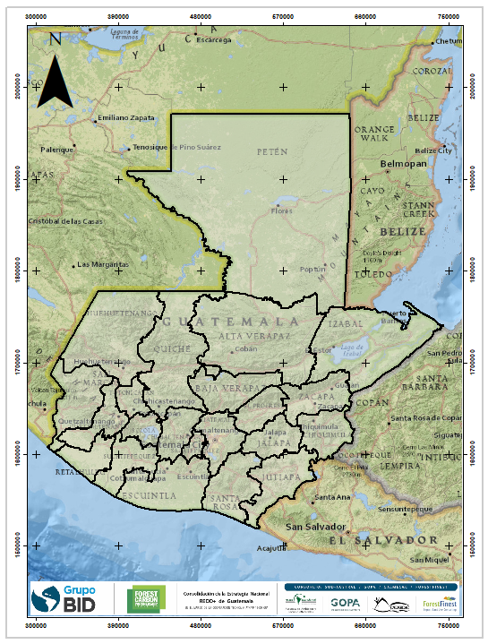

Figura 1. Área de estudio: mapa de dinámica de la cobertura forestal 2006 - 2016

## Equipo de trabajo para el mapeo de la dinámica de cobertura forestal 2006 – 2016

El equipo de trabajo responsable de realizar el mapeo de la dinámica de la cobertura forestal estaá constituido por una serie de profesionales de Sud Austral Consulting S.p.A. con especialización en diferentes temas como ser: Sistemas de Información Geográfica (SIG), Teledetección, Cartografía, Construcción de bases de datos, análisis estadístico, programación, entre otros.

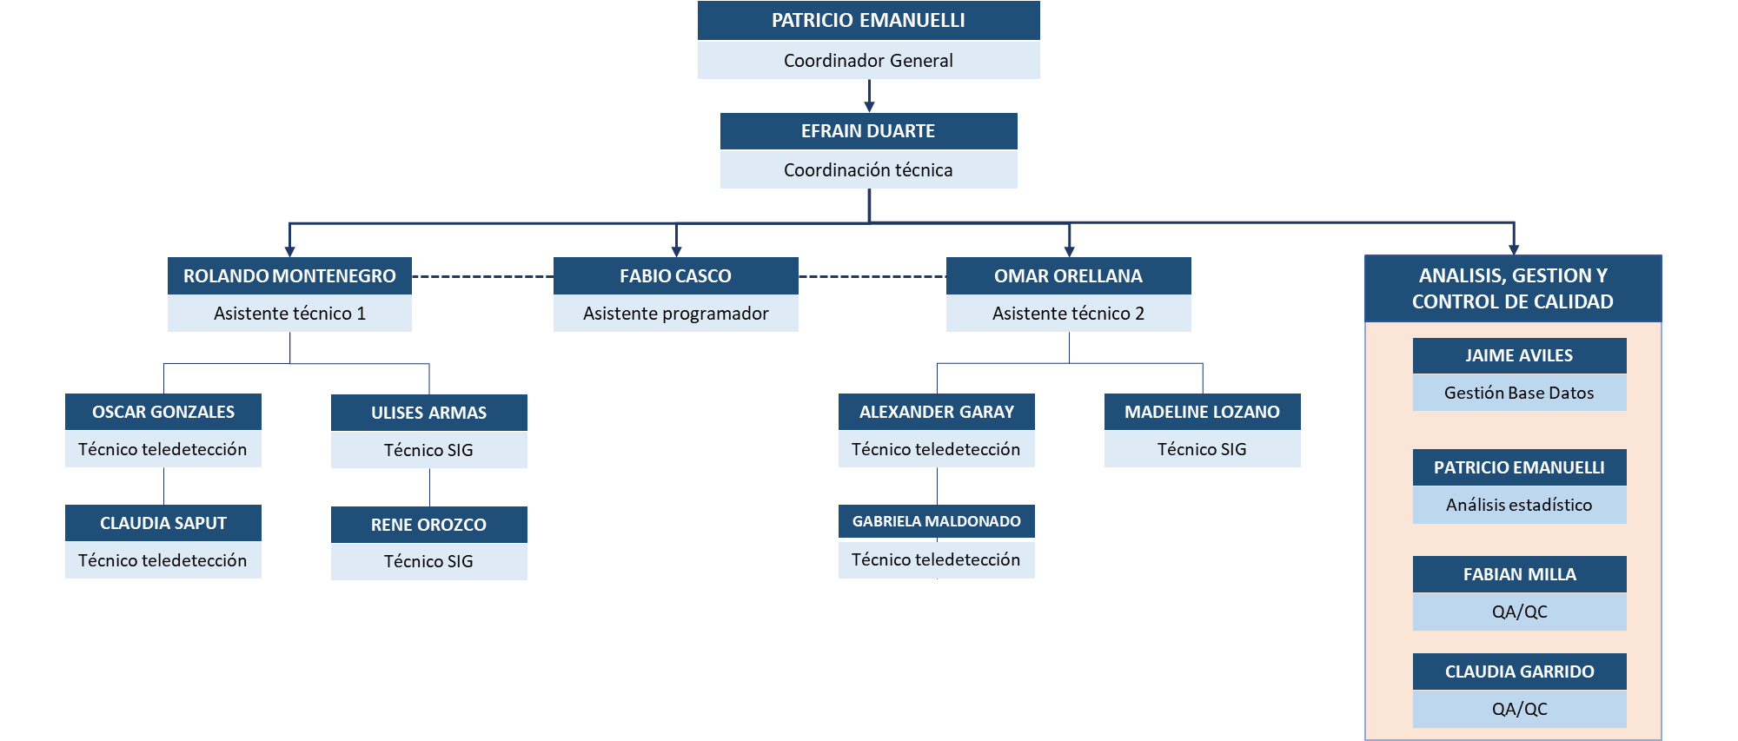

Figura 2. Equipo de técnico para el mapeo de la dinámica forestal 2006 – 2016 de Guatemala

## Metodología

En los últimos años, para la generación de datos sobre las dinámicas de las coberturas de la tierra se han implementado procesos de análisis multitemporal mediante la superposición de mapas temáticos de coberturas; dichos mapas se han generado mediante metodologías de clasificación basada en píxeles, es decir que los análisis de cambio temporal se basan en la determinación de la variación temática en dos periodos de tiempo de un mismo píxel (Weng, 2011 citado por Espejo, 2016), por lo que carecen de un análisis contextual, espacial y temporal de las variaciones espectrales de las coberturas analizadas.

La metodología aplicada para generar los mapas de dinámica de cobertura forestal se basó en un entorno orientado a objetos geográficos mediante el análisis de una serie de tiempo de imágenes multiespectrales de media resolución espacial (Landsat). En este sentido, se construyó y analizó una serie de tiempo basado en el sensor Landsat, se generó un mosaicos libres de nubes y se realizó un entrenamiento y clasificación de la serie de tiempo de imágenes Landsat partir de un algoritmos de clasificación geoespacial como ser Random Forest.

El proceso metodológico aplicado en la construcción del mapa de dinámica de la cobertura forestal para el periodo 2006 – 2016 de Guatemala consiste en 9 grandes pasos (figura 3) que van desde el preprocesamiento de imágenes satelitales aplicando códigos de programación en la plataforma de Google Earth Engine, segmentación de mosaicos libre de nube multifecha y multibandas (mosaicos compuestos) hasta una edición manual acompañada de un control de calidad y un análisis de precisión del mapa.

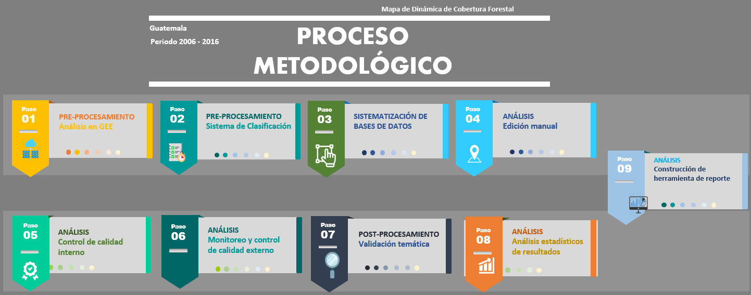

Figura 3. Metodología aplicada para la mejora de los datos de actividad del NREF de Guatemala.

### Concepto de bosque y categorías de la dinámica de cobertura forestal 2006 – 2016

Para determinar el cambio en la cobertura forestal, es importante definir lo que se considera bosque, en ese sentido, la definición aplicada para el presente análisis es consistente con la definición aplicado por el INAB en su último mapa, la definición de bosque corresponde a: *“Superficie cubierta por árboles con un mínimo de cobertura de copa del 30%-40%, formando una masa continúa de un mínimo de 0.5 hectárea (5 píxeles) con un ancho mínimo de 60 metros (2 píxeles)”*

Son 4 grandes categorías las que fueron determinadas en el mapa de Mapa de la dinámica de cambio en la cobertura forestal (2006 – 2016), estas corresponden a:

* **Bosque estable:** Tierras forestales en el año 2006 que se mantienen como tierras forestales en el año 2016 (TF = TF)
* **No bosque estable:** Otras tierras nos forestales en el año 2006 que se mantienen como otras tierras no forestales en el año 2016 (OT = OT)
* **Pérdida de bosque (deforestación):** Tierras forestales en el año 2006 que pasan a otras tierras no forestales en el año 2016 (TF = OT)
* **Ganancia de bosque (restauración):** Otras tierras nos forestales en el año 2006 que pasan a Tierras forestales en el año 2016 (OT = TF)

Con el objetivo de ser consistentes con los criterios de clasificación de los mapas realizados por el GIMBUT, las coberturas de café, bosque seco, humedales son considerados como No Bosque junto con los cuerpos de agua, pastos, cultivos y áreas urbanas.

La matriz de decisión para definir la dinámica de la cobertura del suelo se muestra en la siguiente tabla.

|  |  |  |
| --- | --- | --- |
| **Uso 2006** | **Uso 2016** | **Dinámica forestal** |
| Bosque | Bosque | Bosque Estable |
| Bosque | No bosque | Pérdida de bosque (deforestación) |
| No Bosque | No Bosque | No Bosque Estable |
| No Bosque | Bosque | Ganancia de bosque (restauración) |

Tabla 2. Matriz de decisión para la clasificación de la dinámica de la cobertura forestal 2006 - 2016

### Mapeo de la dinámica de cobertura forestal 2006 – 2016

El avance tecnológico actual permite tener un conocimiento global de cualquier región de la superficie de la tierra a partir de imágenes provenientes de sensores a bordo de plataformas satelitales, que pueden ser accesibles a cualquier persona o institución. Estas tecnologías ofrecen una gran ayuda a los países en vías de desarrollo, ya que proporcionan rapidez y precisión en los estudios ambientales, además de facilitar el levantamiento, evaluación, análisis, toma de decisión y puesta en marcha de proyectos en espacios económicamente deprimidos o ecológicamente amenazados (Chuvieco et. al., 2002).

La generación de los mapas de bosque y su dinámica, se realizaron a traves de la plataforma de Google Earth Engine (GEE) haciendo uso de: a) algoritmos semi-automatizados, b) metodologías para detectar deforestación, c.) y altos volúmenes de datos espaciales disponibles desde 2006 hasta el 2016, con el fin de determinar las perturbaciones en la cobertura forestal haciendo uso de diferentes imágenes satelitales como Landsat 7 (L7) y Landsat 8 (L8). A continuación, se presenta un ejemplo del comportamiento del verdor la vegetación sobre una región deforestada:

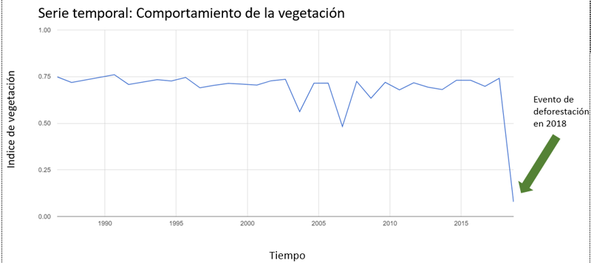

Figura 4. Ejemplo del Comportamiento de la vegetación. Evidencia de cambio de cobertura para el año 2018

Con el uso de la plataforma de GEE (figura 5) se puede lograr estimaciones precisas y efectivas a través del procesamiento en la nube. Aplicando los principios basados en comparaciones Bi-Temporales entre imágenes satelitales, la ayuda de algunos algoritmos especializados del sensor Landsat (ee.Algorithms.Landsat.simpleComposite) para construir mosaicos libres de nubes y la aplicación de modelos estadísticos de clasificación (Randon Forest) hicieron posible tener una aplicación paralela de varios métodos de detección de cambios, seguido de una integración de los resultados la manera más eficaz de detectar el cambio.

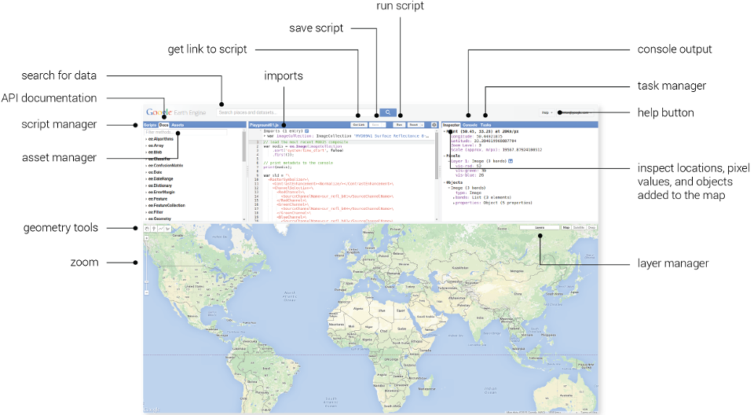

Figura 5. Interfaz gráfica de la plataforma Google Earth Engine

### Datos

Los datos satelitales para el presente estudio corresponden a la serie de Satélites Landsat, con estos datos, se busca establecer un proceso de alineación de este estudio con los mapas históricamente publicados por las instituciones que forman parte del GIMBUT. Adicionalmente, las muestras de entrenamiento utilizados para clasificar estas imágenes se utilizaron las muestras generadas en procesos anteriores por el GIMBUT; en resumen, con las dos principales fuentes de datos de entrada, aseguramos una consistencia con los procesos previos del país.

La serie de satélites Landsat ha proporcionado datos de teledetección remota de resolución moderada basados en el espacio de forma continua durante más de cuatro décadas. Desde el 23 de julio de 1972, en total, se lanzaron ocho series de satélites Landsat con fines de Observación de la Tierra (EO)

#### Imágenes satelitales

Landsat-8 (Roy, D.P.; et. Al 2014) consta de dos instrumentos científicos: el Operational Land Imager (OLI). OLI recopila datos de ocho bandas espectrales a 30 m y una banda pancromática a 15 m. En este estudio, elegimos Landsat-8 Surface Reflectance Tier 1 como datos de entrada. Estos datos son reflectantes de superficie ortorectificados y corregidos atmosféricamente, que excluyen las bandas 8 y 9.

Landsat 5 TM y Landsat 7 ETM + tienen seis bandas reflectantes (visible, infrarrojo cercano y infrarrojo de onda corta, resolución espacial de 30 m) y una banda en la región TIR (Banda 6).

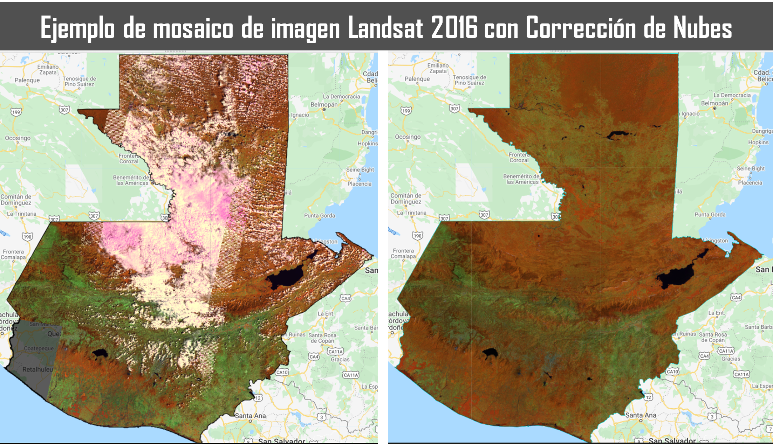

Figura 6. Datos utilizados: Imágenes de satélite Landsat

#### Muestras para entrenamiento del modelo

Más de 40.000 muestras fueron utilizadas para entrenar el modelo de clasificación del mapa de dinámica de cobertura forestal (figura 7), estas muestras fueron extraídas mediante la interpretación de 8 personas entrenadas en la temática y utilizaron como insumos principales imágenes de alta resolución espectral utilizando herramientas como Collect Earth (CE), Google Earth y ortofotos del país (figura 8). Estas muestras son las que ha utilizado el GIMBUT para generar los mapas de cobertura boscosa de Guatemala. Adicionalmente a estas muestras, se sumaron aproximadamente 4.000 nuevas muestras que fueron obtenidas mediante un análisis de series de tiempo de imágenes satelitales para los estratos de pérdida de bosque y ganancia de bosque específicamente. Con estos insumos se buscó mejorar la precisión del mapeo especialmente en los estratos de dinámica como ser la deforestación y la ganancia del bosque.

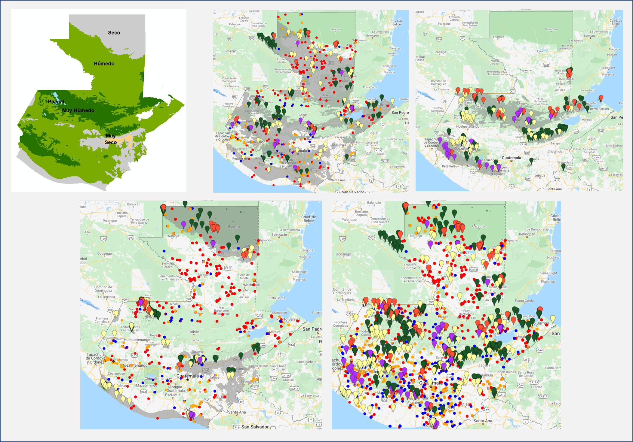

Figura 7. Datos utilizados: Muestras de entrenamiento para la clasificación de las Imágenes de satélite Landsat

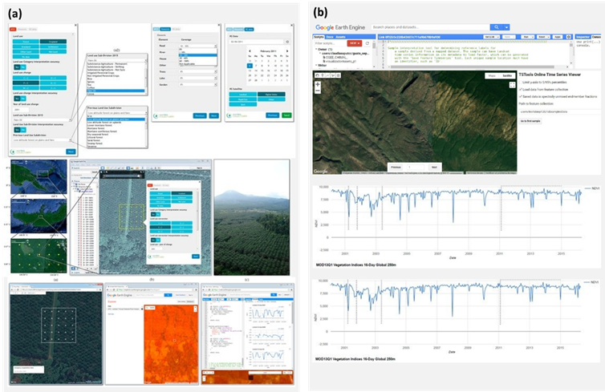

Figura 8. Herramientas utilizadas para la extracción de muestras para entrenar el modelo de clasificación del mapa de dinámica de cobertura forestal 2006 – 2016 de Guatemala.

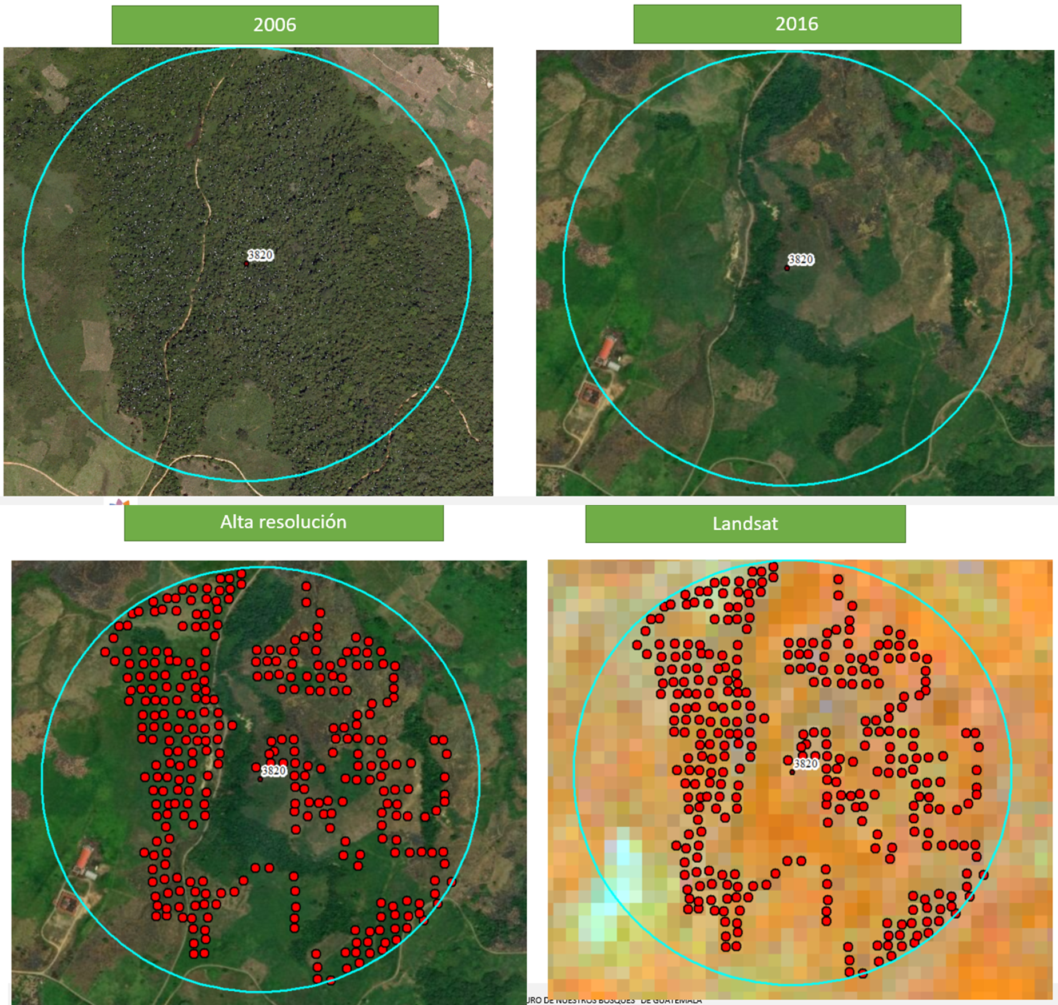

Figura 9. Ejemplo de levantamiento de firmas espectrales para definir los criterios de clasificación del mapa de dinámica de la cobertura forestal de Guatemala

### Desarrollo de Script basado en Google Earth Engine

Para la clasificación del mapa de dinámica, se construyó un código informático en Java Script aplicando el editor de código de Google Earth Engine, con estos códigos, se logró automatizar el preprocesamiento y procesamiento de las imágenes satelitales y entrenar el modelo mediante el algoritmo de clasificación Random Forest para obtener la versión 1 del mapa de dinámica de cambio de la cobertura forestal.

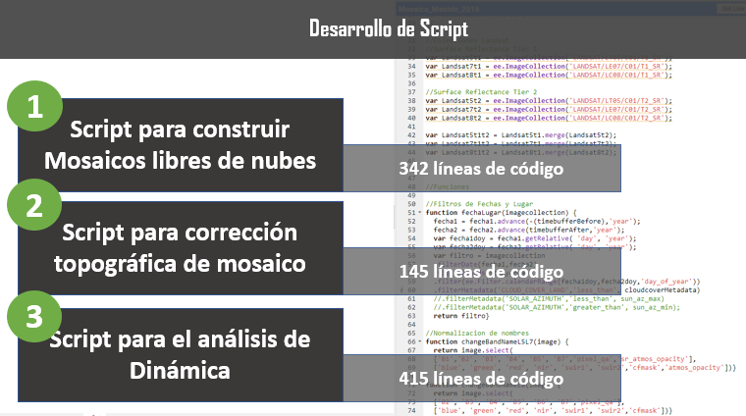

Figura 10. Script desarrollados en el marco del mapeo de la dinámica de la cobertura forestal de Guatemala

### Monitoreo y control de calidad

Para monitorear los avances de cada uno de los procesos, se procedió a dividir el país en 52 cuadrantes/escenas (figura 11), esta división se realizó con el objetivo de tener un estricto control del avance y de calidad de los productos.

El control de calidad es un proceso permanente que se realizó en el estudio, dicho control se realizó a nivel interno y externo. Un control de calidad interno es aquel en el cual los intérpretes revisan cada uno de los estratos del mapa para la escena asignada, posteriormente, esta escena pasa a un control de calidad realizado por un intérprete diferente. Adicionalmente, la escena pasa a un control de calidad externo que consiste en la revisión y validación estadística, en este control externo, se estima la precisión para cada escena, con este ejercicio, se garantiza una precisión en las estimaciones para cada escena de manera efectiva. De manera aleatoria se distribuyeron las escenas a los intérpretes para proceder a un proceso de control de calidad y reedición del mapa obtenido del proceso de clasificación proveniente de GEE.

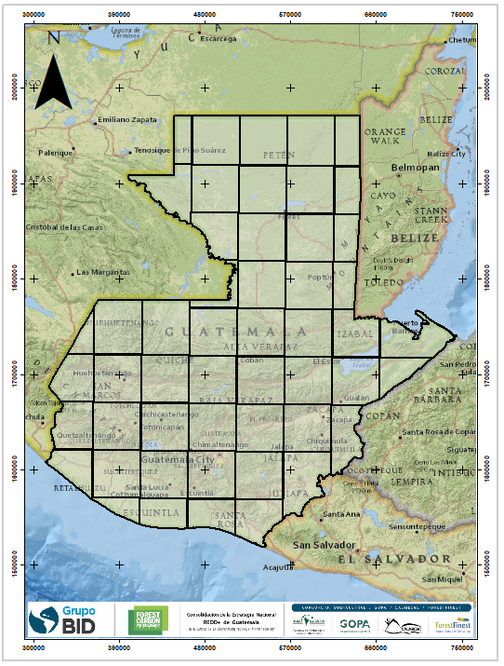

Figura 11. Distribución de escenas utilizadas para el control de calidad de los procesos aplicados en el mapeo de la dinámica de la cobertura forestal de Guatemala

### Tele interpretación y edición manual topológica

El proceso de tele interpretación y edición manual fue una actividad relevante durante el proceso, en el marco de esta actividad se realiza una digitalización automatizadas o semiautomatizadas aplicando en una plataforma SIG una serie de herramientas como filtros, edición de vértices, clasificación supervisada en clases con bajas precisiones, entre otros. Especialmente en esta actividad se revisa el producto que proviene de le modelo de clasificación derivado de GEE y se procede a evaluar los estratos con baja precisión y se realiza una edición de los polígonos en los cuales se identifican falsas ganancias o pérdidas de bosque (figura 12). Una vez finalizada la revisión y edición de los polígonos detectados, la escena se somete a un proceso de evaluación por una persona diferente al intérprete, en este sentido se estima una nueva precisión de la escena y si esta precisión resulta baja, la escena regresa al intérprete para una segunda evaluación y reedición. El proceso de edición finaliza una vez que la escena obtiene una precisión de usuario mayor al 85%; en este sentido, cada escena es evaluada las veces que sea necesaria hasta que esta cumpla con la precisión mínima requerida (85%).

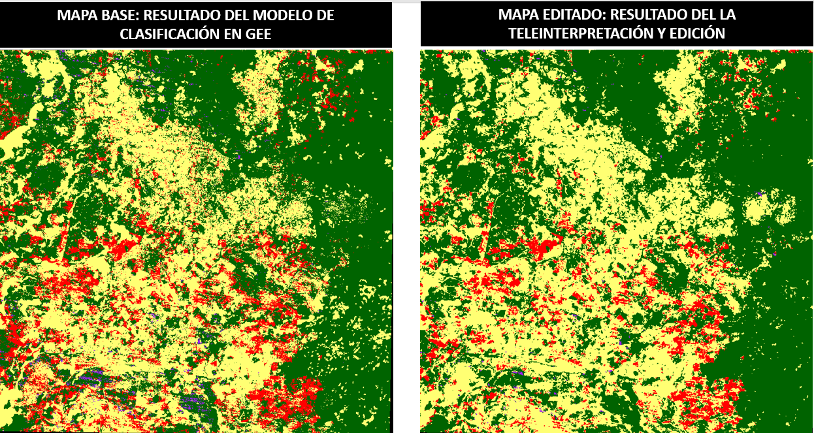

Figura 12. Ejemplo de una escena entre mapa clasificado con modelo de clasificación proveniente de GEE versus mapa con revisión y edición

### análisis de precisión

La precisión puede definirse como una medida relativa de la exactitud de una estimación y explica los errores sistemáticos también conocidos como sesgo. El proceso de validación de un mapa según sea su tipología con el objetivo de obtener una precisión temática, le da un respaldo estadístico y técnico que sirve de base o como instrumento para valorar el ajuste con la realidad y así tomar riesgos para la toma de decisión basados en un error estimado de un escenario en cuestión.

Las evaluaciones de precisión de un mapa se implementan para evaluar su calidad con base a una muestra de información con mayor calidad (es decir, la clasificación de referencia) que la utilizada para crear el mapa (Stehman y Foody, 2009).

Las principales recomendaciones de buenas prácticas para evaluar la precisión en los mapas de cambio de uso de la tierra son: (i) implementar un diseño de muestreo probabilístico que se elija para lograr los objetivos prioritarios de precisión; (ii) implementar un protocolo de diseño de respuesta que se base en fuentes de datos de referencia que proporcionen suficiente representación espacial y temporal para etiquetar con precisión cada unidad en la muestra (es decir, la "clasificación de referencia" será considerablemente más precisa que la clasificación del mapa que se evalúa); (iii) implementar un análisis que sea consistente con el diseño de muestreo y los protocolos de diseño de respuesta; (iv) resumir la evaluación de precisión informando la matriz de error estimada en términos de proporción de área y estimaciones del total.

El muestreo aleatorio estratificado, en el que se selecciona una muestra aleatoria simple dentro de cada estrato, se recomienda como una buena práctica para la evaluación de la precisión del mapa (Olofsson et al., 2014). El muestreo aleatorio estratificado generalmente se implementa con las clases de mapa definidas como los estratos (es decir, cada píxel se asigna al estrato de la clase a la que se asigna). El tamaño de la muestra asignado a cada estrato es una decisión importante, y la asignación dependerá de los objetivos especificados para la evaluación de la precisión.

El resultado de una evaluación de precisión es una matriz de errores a partir de la cual se pueden estimar varias medidas de precisión. En la matriz de error de población, las filas representan la clasificación del mapa, las columnas representan la clasificación de referencia y las entradas de celda de la matriz de error (pij) representan la proporción del área en la que la clasificación del mapa es de clase iy la clasificación de referencia es clase j.

La estimación de la precisión de los mapas fue realizada de manera independiente y por cada una de las 52 escenas del país. Posteriormente, se estimó la precisión a nivel nacional y es la que se reporta en el presente informe.

#### Diseño de la muestra

El diseño de muestreo es el protocolo para seleccionar el subconjunto de unidades espaciales (por ejemplo, píxeles o polígonos) que formarán la base de la evaluación de precisión.

Los medios principales para estimar la precisión de los mapas de dinámica de la cobertura forestal correspondieron a la comparación entre los resultados de las clasificaciones realizadas en los mapas y las observaciones de referencia correspondientes a una muestra. Los factores que influyen en la estimación son el diseño del muestreo y el tamaño de la muestra de evaluación de la exactitud, y la exactitud de los mapas. En este sentido, para obtener resultados óptimos en esta actividad y buscando una consistencia metodológica, el análisis de precisión se realizó con base a la metodología planteada por Olofsson *et al*. (2013).

La recomendación más importante es que el diseño de muestreo debe ser un diseño de muestreo probabilístico y estratificado. Un elemento esencial del muestreo probabilístico es que la aleatorización se incorpora en el protocolo de selección de muestra. El muestreo de probabilidad se define en términos de probabilidades de inclusión, donde una probabilidad de inclusión relaciona la probabilidad de que una unidad dada sea incluida en la muestra (Stehman, 2000). Las dos condiciones que definen una muestra de probabilidad son que la probabilidad de inclusión debe ser conocida para cada unidad seleccionada en la muestra y la probabilidad de inclusión debe ser mayor que cero para todas las unidades en el mapa o área de interés (Stehman, 2001).

1. *Diseño Muestral:*

Los datos utilizados para estimar la precisión fueron seleccionados a través de un diseño de muestreo probabilístico estratificado para cada cambio en el uso de la tierra (Bosque estable, no bosque estable, ganancia de bosque y pérdida de bosque), bajo este criterio, se obtuvo un conjunto de muestras que permitió elaborar estimaciones suficientemente precisas de la superficie de las clases de uso de la tierra.

El concepto aplicado para la selección de las muestras es derivado de los principios de evaluación de la exactitud de un mapa: La frecuencia caracterizada de errores (omisión y comisión) para cada clase de mapa puede utilizarse para calcular las estimaciones de área, así como para estimar las incertidumbres (intervalos de confianza (10%)) de las áreas de cada clase.

La siguiente ecuación fue utilizada para calcular el tamaño total de la muestrea aleatoria estratificada, que luego se distribuye entre las diferentes clases de cambio.

$n= \frac{{\left(\sum{W_{i}}S_{i}\right)}^{2}}{{\left[S\left(Ô\right)\right]}^{2}+(1⁄N)\sum{W_{i}}S_{i}^{2}}≈{\left(\frac{\sum{W_{i}S_{i}}}{S(Ô)}\right)}^{2}$ (1)

donde $n$ = número de puntos en el área de estudio $S\left(Ô\right)$ es el error estándar estimado para la precisión global, $W_{i}$ es la proporción mapeada para cada estrato $i$, y $S_{i}$ es la desviación estándar del estrato $i$.

1. *Validación de clases:*

Para el objetivo de evaluación de la precisión, el diseño de respuesta abarcó todos los pasos del protocolo que conducen a la definición sobre el nivel de acierto existente entre la clasificación de referencia (obtenida a través de encuestas en Collect Earth) y la clasificación producida por el usuario (obtenida del mapa de dinámica de la cobertura forestal).

#### herramientas aplicadas en la plataforma Collect Earth para la validación de clases.

Las características principales de la encuesta utilizada para evaluar la precisión de los mapas de cambio de uso de la tierra corresponden a:

1. ***La unidad espacial:*** en el caso específico del análisis de mapas de dinámica de cambio de la cobertura forestal se estableció como unidad espacial los polígonos de cambio, definiendo una superficie mínima de 0,5 hectáreas correspondiente a 7 pixeles de imagen Landsat, lo cual permite evitar incluir potenciales errores topológicos o de edición entre los elementos a validar.
2. ***La fuente o fuentes de información:*** La fuente utilizada para determinar la clasificación de referencia debe tener mayor calidad que la fuente utilizada en la clasificación del usuario. Para evaluación de la precisión de los cambios de uso de la tierra, se utilizó la herramienta desarrollada por Google Earth junto con Collect Earth[15], que permitió el acceso a múltiples conjuntos de datos de alta resolución espacial y temporal. La herramienta Collect Earth está integrada con Bing Maps y Google Earth Engine.

Gracias a Google Earth Engine se tiene acceso a todo el archivo histórico de NASA (Landsat 5, 7 y 8 y MODIS) a partir de 1984 hasta la actualidad, así como de la ESA (Sentinel-2), que ofrece imágenes de muy buena resolución (10 metros por pixel en lugar de 30 de Landsat) desde 2014 cada 10 días. Google Earth Engine no solo permite visualizar imágenes sino también analizarlas, produciendo por ejemplo gráficas de vegetación o compuestos de imágenes para eliminar nubes.

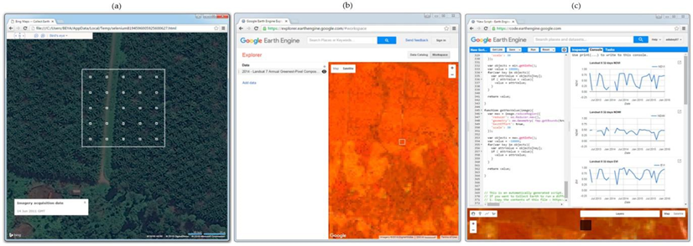

Figura 13. Visualización y análisis de índices de vegetación aplicando la plataforma de Collect Earth

Una función muy importante para esta interpretación visual aumentada es la máquina del tiempo que ofrece Google Earth, ya que en muchas zonas se encuentran múltiples imágenes de muy alta resolución que facilitan el trabajo de interpretación esto es una herramienta muy útil para estimar la precisión de mapas de la dinámica de la cobertura forestal 2006 – 2016.

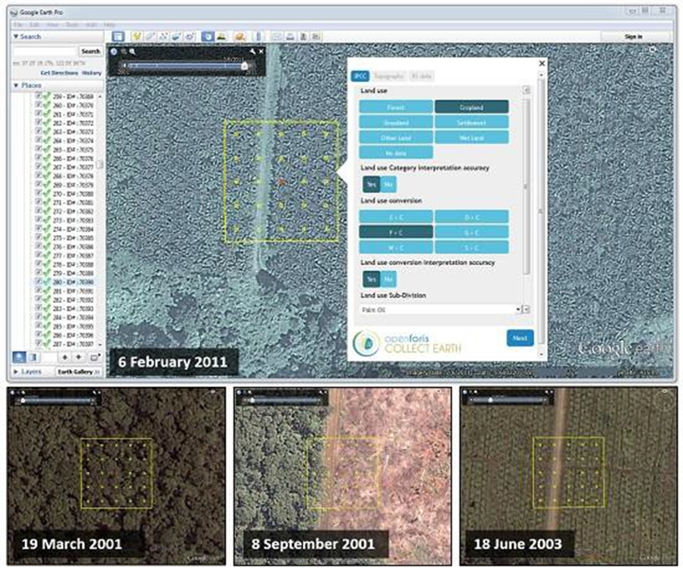

Figura 14. Ejemplo de multitemporalidad de imágenes satelitales de alta resolución espacial que pueden ser visualizadas y analizadas con la plataforma de Collect Earth

Esta combinación de varias herramientas, así como la potencia para el análisis temporal de Google Earth Engine, que entre otras cosas posibilita la visualización de graficas de índices de vegetación sobre las parcelas, facilitan el análisis temporal de la dinámica de la cobertura forestal 2006 - 2016.

Finalmente, una vez identificado el punto en el centro del polígono, se procede a evaluar la cobertura y el uso de la tierra para todo el polígono seleccionado en diferentes temporalidades (2006 – 2016.). En la siguiente figura, se muestra un esquema gráfico del proceso aplicado.

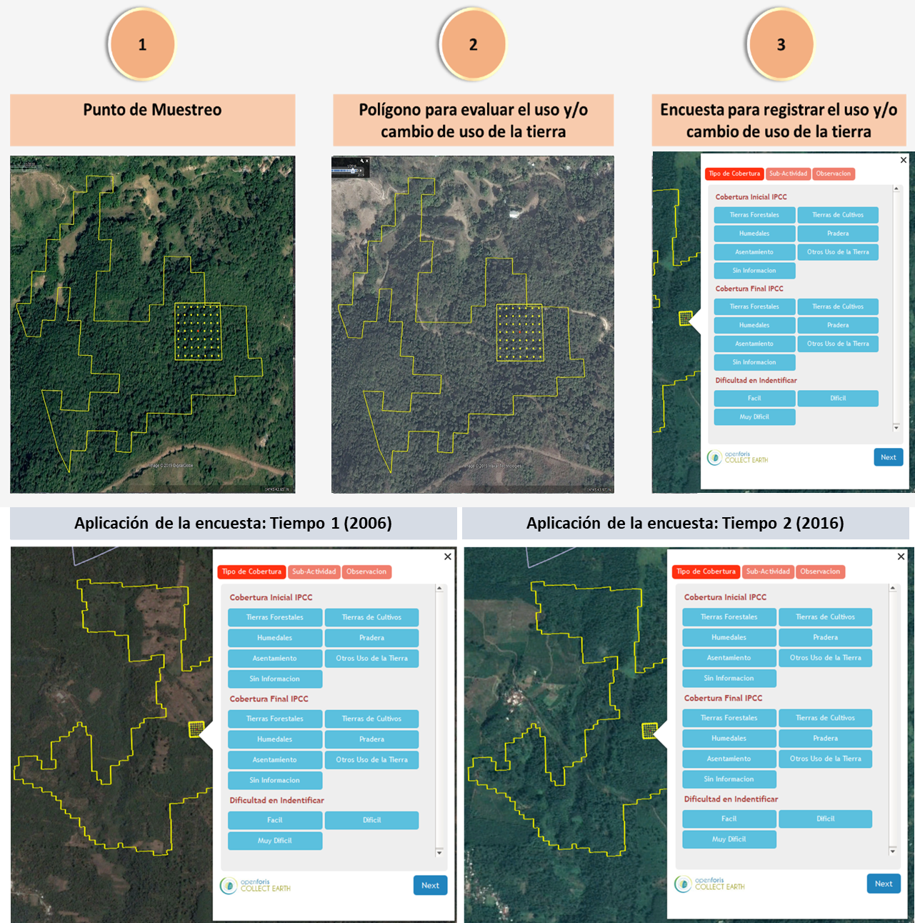

Figura 15. Ejemplo de proceso de selección del polígono, análisis del cambio a nivel de polígono

En el primer paso, el intérprete recoge datos sobre la cobertura de la tierra. El usuario utiliza los puntos dentro de la parcela en Google Earth para calcular la cobertura de cada elemento. En el segundo formulario, el intérprete clasifica la muestra según el tipo de uso de la tierra al que pertenece, seguidamente identifica si ha habido un cambio de cobertura o se mantiene el mismo tipo, y también si ha existido un cambio. En este sentido, se utilizan imágenes de muy alta resolución para la muestra (eligiendo la más reciente de Google Earth, Bing Maps); de lo contrario, la interpretación de la validación se realizó utilizando las imágenes de Setninel-2, Landsat 8 y Landsat 7. Además, las gráficas de vegetación, siendo estos productos accesibles a través de Google Earth Engine.

Las clases de uso evaluada por cada período de análisis corresponde a:

* ***Bosque estable***:
* Correspondiente a la superficie reportada como Bosque “Mapa de cobertura forestal del año inicial 2006” que se mantiene en la misma categoría en 2016.
* ***Otros usos estables***:
* Correspondiente a la superficie reportada como usos de la tierra diferente a Bosque en el “Mapa de cobertura forestal del año inicial 2006” que se mantiene en la misma categoría en 2016.
* ***Pérdida de bosque (Deforestación):***
* Corresponde a la superficie de Bosque transformada a otros usos de la tierra distinto del uso bosque entre los Mapas de 2006 y 2016, especificando uso de la tierra final.
* ***Ganancia de superficie forestal:***
* Corresponde a la superficie de otros usos de la tierra distinta del bosque transformada a bosque entre los Mapas de 2006 y 2016, especificando uso de la tierra inicial.

|  |  |  |
| --- | --- | --- |
| **Categoría** | **Landsat 2006** | **Landsat 2016** |
| Bosque estable |  |  |
| No-Bosque estable |  |  |
| Pérdida (Deforestación) |  |  |
| Ganancia (Incremento) |  |  |

Tabla 3. Ejemplo de interpretación de la dinámica de cambio en la cobertura forestal utilizando imágenes Landsat

### Matriz de criterios para evaluar el acierto o desacierto

Para evaluar la precisión del mapa, se definió una matriz de criterios que permitió definir si en el polígono evaluado hay un acierto o un desacierto del mapa de cambio de uso de la tierra en el año 2006 y 2010 con respecto a la muestra obtenida mediante el análisis con base a imágenes disponibles en Google Earth.

En este sentido, se construyó la siguiente matriz de criterios que permitió evaluar las transiciones del mapa de dinámica de cambio 2006 – 2016.

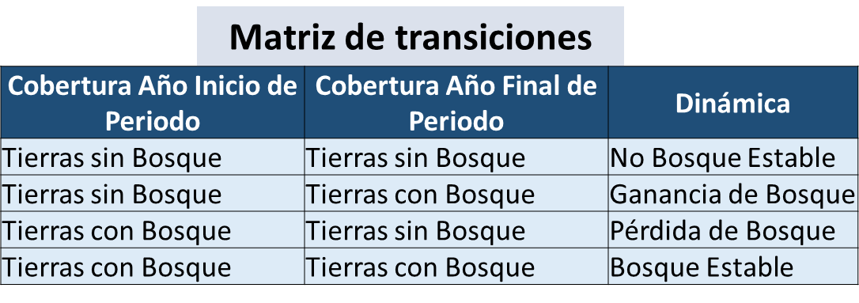

Tabla 4. Matriz de transiciones para estimar la precisión de lo mapas de dinámica forestal.

|  |  |  |
| --- | --- | --- |
| **Clase Mapa** | **Clase Validación** | **Resultado** |
| Bosque Estable | Bosque Estable | Acierto |
| No Bosque Estable | Bosque Estable | Desacierto |
| Pérdida de Bosque (deforestación) | Bosque Estable | Desacierto |
| Ganancia de bosque | Bosque Estable | Desacierto |
| Bosque Estable | No Bosque Estable | Desacierto |
| No Bosque Estable | No Bosque Estable | Acierto |
| Pérdida de Bosque (deforestación) | No Bosque Estable | Desacierto |
| Ganancia de bosque | No Bosque Estable | Desacierto |
| Bosque Estable | Pérdida de Bosque (deforestación) | Desacierto |
| No Bosque Estable | Pérdida de Bosque (deforestación) | Desacierto |
| Pérdida de Bosque (deforestación) | Pérdida de Bosque (deforestación) | Acierto |
| Ganancia de bosque | Pérdida de Bosque (deforestación) | Desacierto |
| Bosque Estable | Ganancia de bosque | Desacierto |
| No Bosque Estable | Ganancia de bosque | Desacierto |
| Pérdida de Bosque (deforestación) | Ganancia de bosque | Desacierto |
| Ganancia de bosque | Ganancia de bosque | Acierto |

Tabla 5. Matriz de transición para la validación de la dinámica de la cobertura forestal 2006 - 2016

### Matriz de error

Una vez evaluadas las muestras, se procedió a estimar la precisión del mapa mediante una matriz de error de clasificación. La matriz de error se utiliza para tabular en forma cruzada las etiquetas de clase de dinámica asignadas mediante la clasificación de imágenes de alta resolución contra puntos de control de referencia recopilados en los sitios de muestra.

Los parámetros de precisión derivados de una matriz de error de muestra de clases sin cambios (bosque estable y no bosque estable) y clases de cambio (pérdidas y ganancias) son incluidas para estimar la precisión general, precisión del usuario de la clase i (la proporción del área asignada como clase i eso fue referenciado como clase i), y la precisión del productor de la clase j (la proporción del área referenciada como clase j que fue mapeada como clase j).

Para la evaluación de precisión del mapa de cobertura y dinámica se informan las proporciones de área estimadas $({\hat{p}}_{ij})$, y no en términos de conteos de muestras $(n_{ij})$. Por lo tanto, $(p_{ij})$ es sustituida por $({\hat{p}}_{ij})$ usando la ecuación 2:

${\hat{p}}_{ij}=w_{i} \frac{n_{ij}}{n_{i}}$ (2)

donde $W_{i}$ es la proporción del área mapeada como clase *i, $n_{i}$ es la suma de la clase evaluada* (i, k) en la matriz de error y ${\hat{p}}_{ij}$ es la suma de clase k. El estimado de área de la clase de cambio k es:

${\hat{A}}_{k}={\hat{P}}_{k}\text{ × }A_{total}$ (3)

donde A es el total del área del mapa. El error estándar del área estimada $S({\hat{A}}_{k})$ se estima por:

$S\left({\hat{A}}_{k}\right)= S\left({\hat{P}}_{k}\right) × A_{total}$ (4)

Un aproximado de 95% de intervalo de confianza se obtiene como $\left({\hat{A}}_{k}\right) ±1.96 S\left({\hat{A}}_{k}\right)$. Para más detalles acerca de la nomenclatura de una matriz de confusión, referirse a Olofsson et al. 2014.

La matriz de confusión, llamada también tabla de contingencia o matriz de error es una herramienta, que, en el caso de mapas temáticos, permite evaluar la exactitud de dichos mapas, fundamentalmente consiste en estimar el número de puntos correctamente cartografiados dentro de un conjunto de datos. El interés de esta tabla de confusión proviene de su capacidad para plasmar conflictos entre categorías. De esta forma no solo conocemos la fiabilidad global de la clasificación, sino también la exactitud conseguida para cada una de las clases, así como los principales conflictos entre ellas. (Chuvieco, 2002).



Tabla 6. Matriz de error para la estimación de la precisión para cada una de las categorías del mapa de dinámica forestal

### Tasa de cambio

Para la estimación de la tasa de deforestación se aplicó la ecuación 5, mediante la cual se mide el cambio en la cobertura de los bosques, y tiene un significado matemático y biológico (Montenegro et al. 2003).

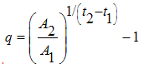 (5)

Donde:

*Q= Tasa de cambio expresada en porcentaje*

*A1 = superficie de bosque al inicio del período*

*A2= superficie de bosque al final del período*

*t1 = año de inicio del periodo*

*t2= año final del periodo*

# Resultados

Para el año 2016 la cobertura de bosque de Guatemala corresponde a 3,960,841 ha equivalente a un 36.3% del país. La pérdida bruta de bosque para el periodo 2006-2016 fue de 441,417 ha (44,417 ha/año) y una ganancia bruta de 144,657 ha (14,657 ha/año). El cambio neto en la cobertura forestal del país es negativo, en ese sentido, se registró una pérdida neta de bosque (deforestación) de -296,760 ha equivalentes a -29,676 ha/año. La tasa anual de deforestación entre el periodo 2006 – 2016 de Guatemala resultó de 0.70%.

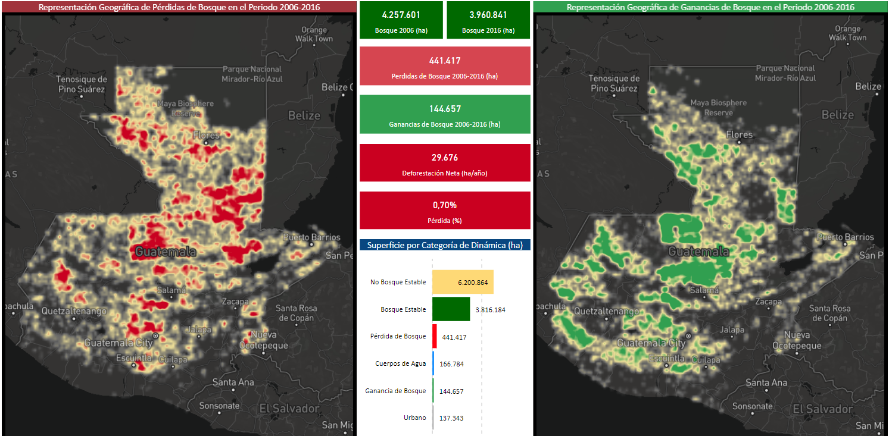

Figura 16. Resumen de resultados sobre la dinámica de cambio en la cobertura forestal 2006 – 2016 de Guatemala

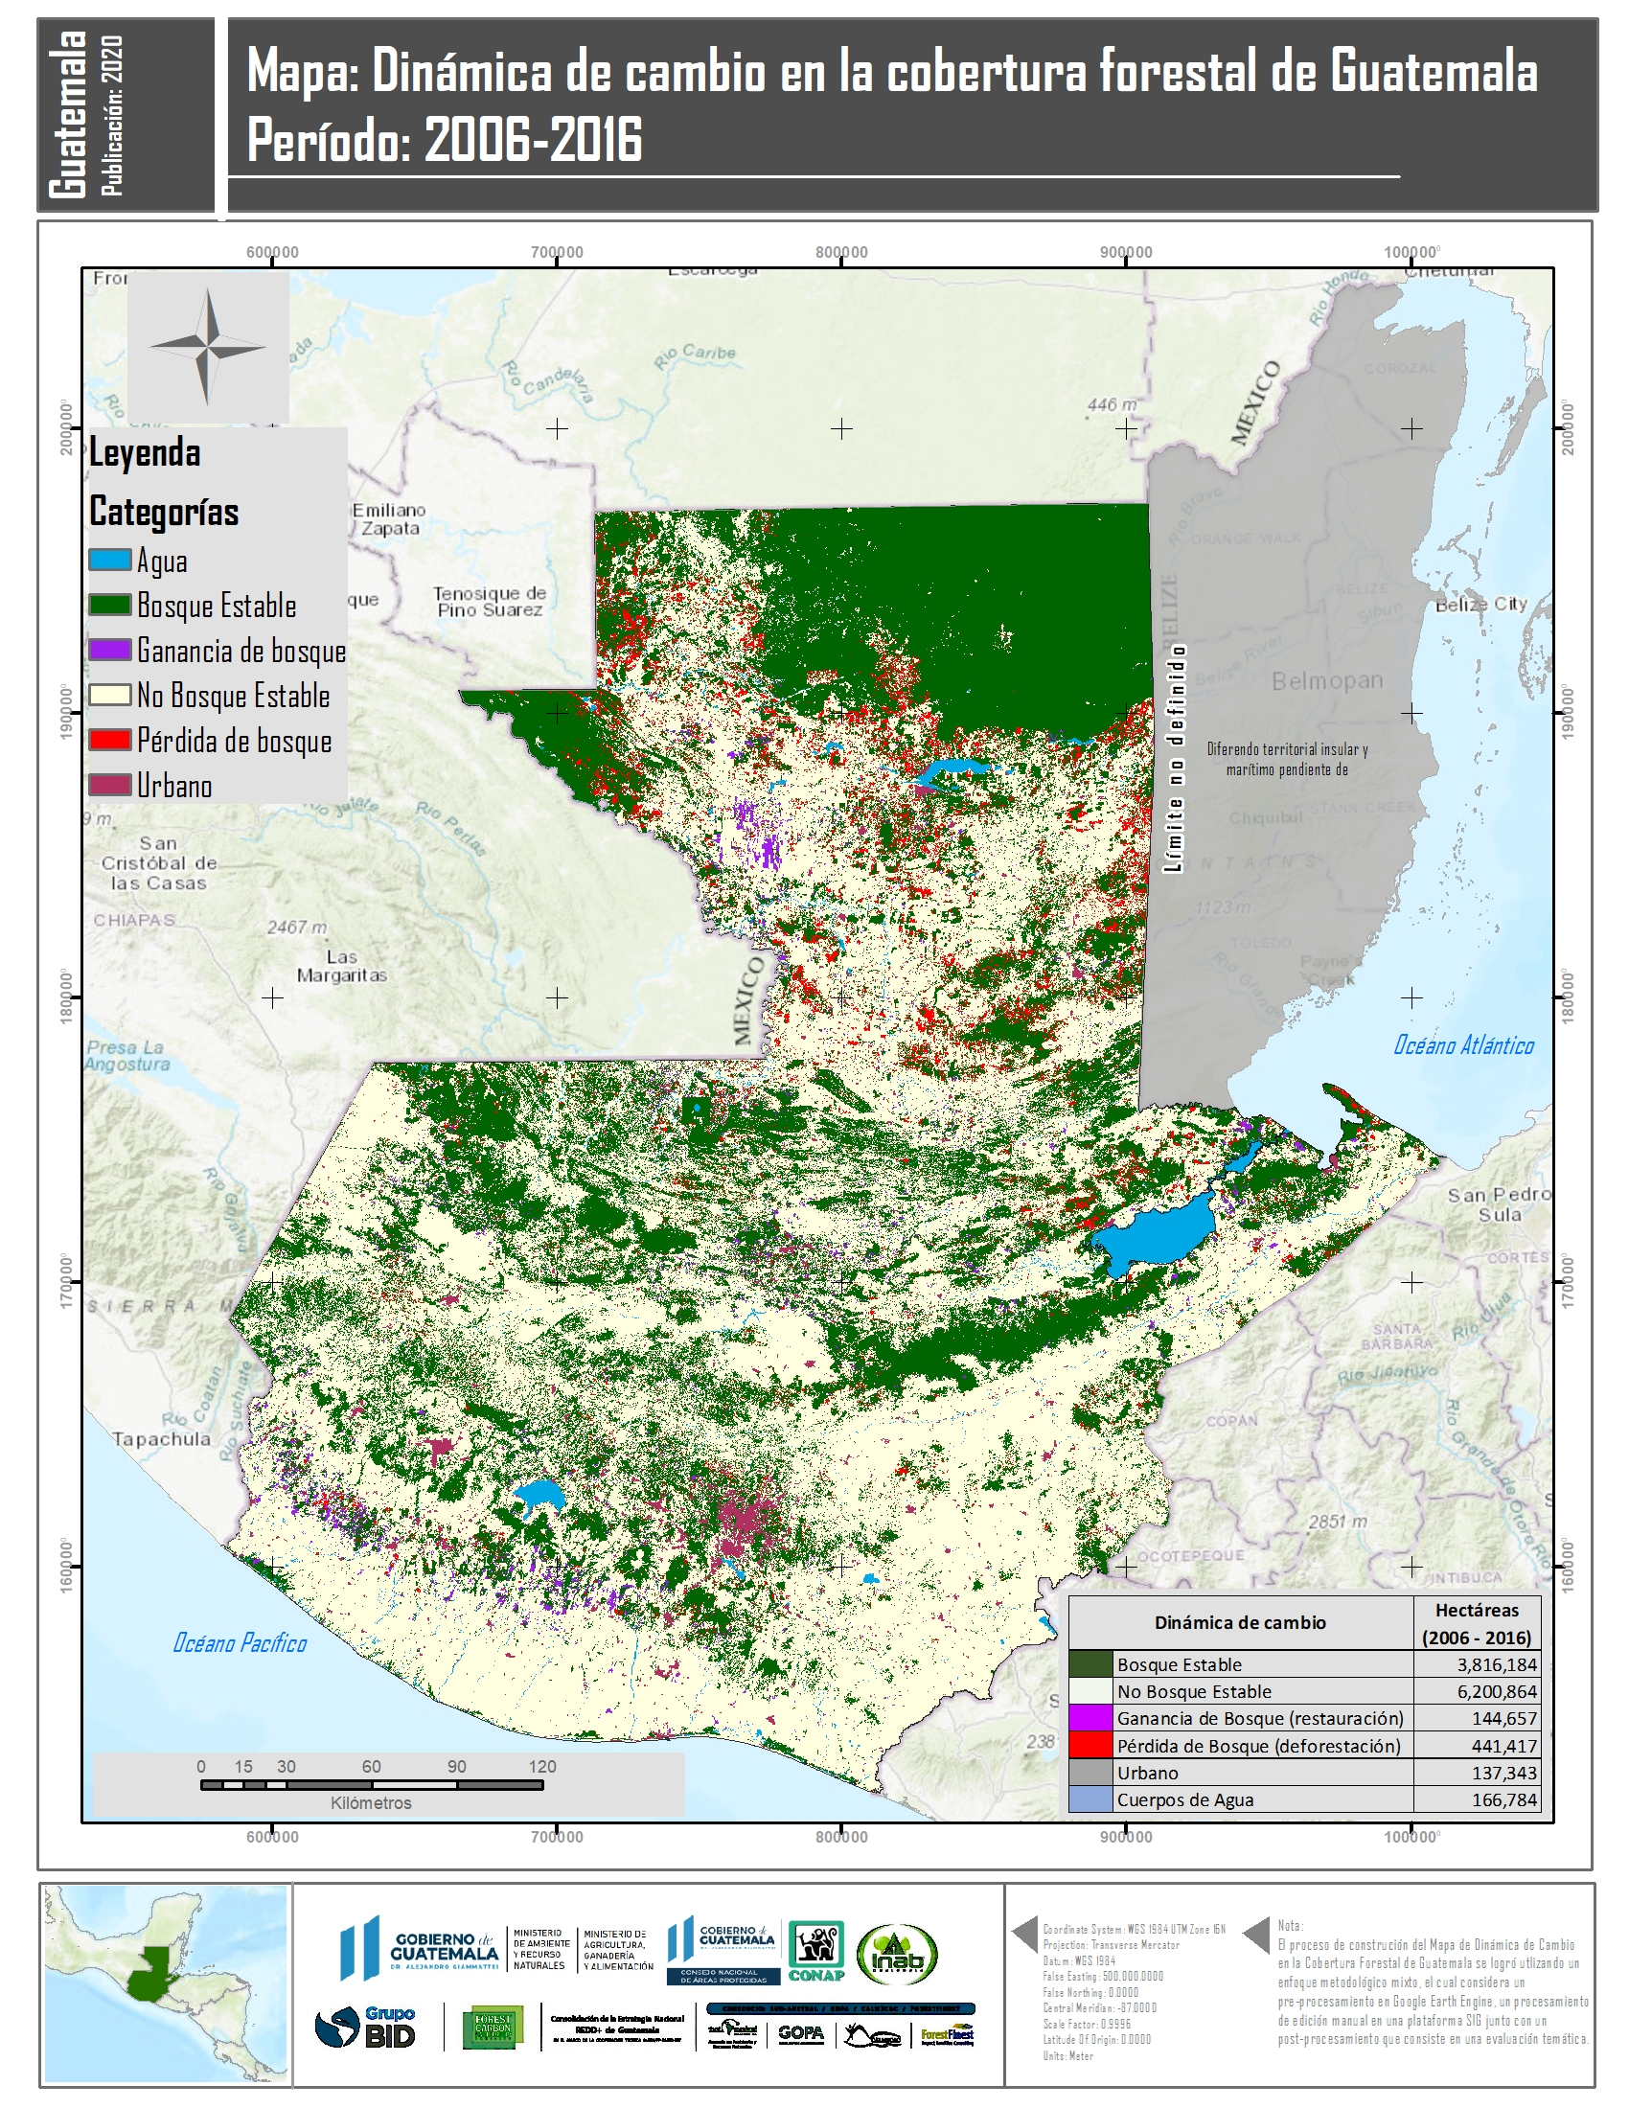

Figura 17. Mapa: Dinámica de cambio en la cobertura forestal de Guatemala para el periodo 2006 – 2016

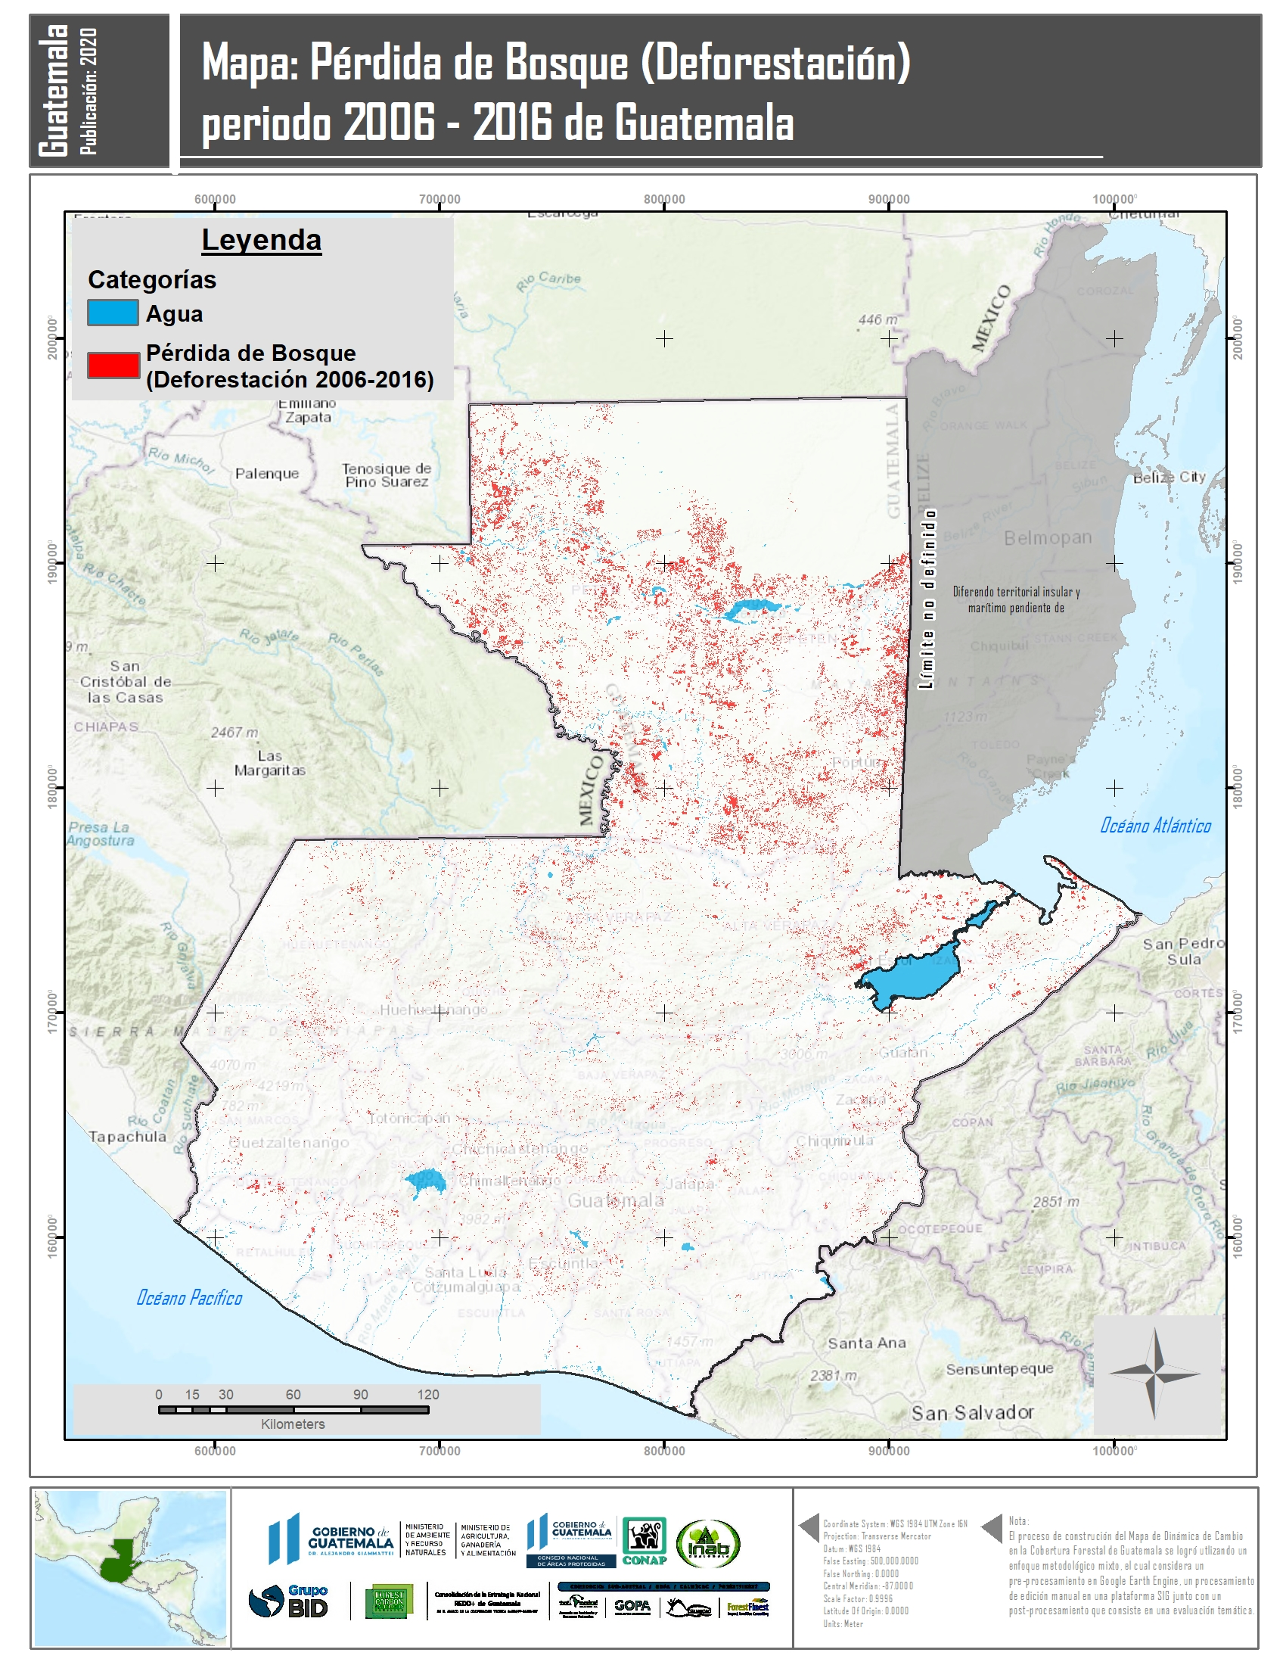

Figura 18. Mapa: Pérdida en la cobertura forestal de Guatemala para el periodo 2006 – 2016

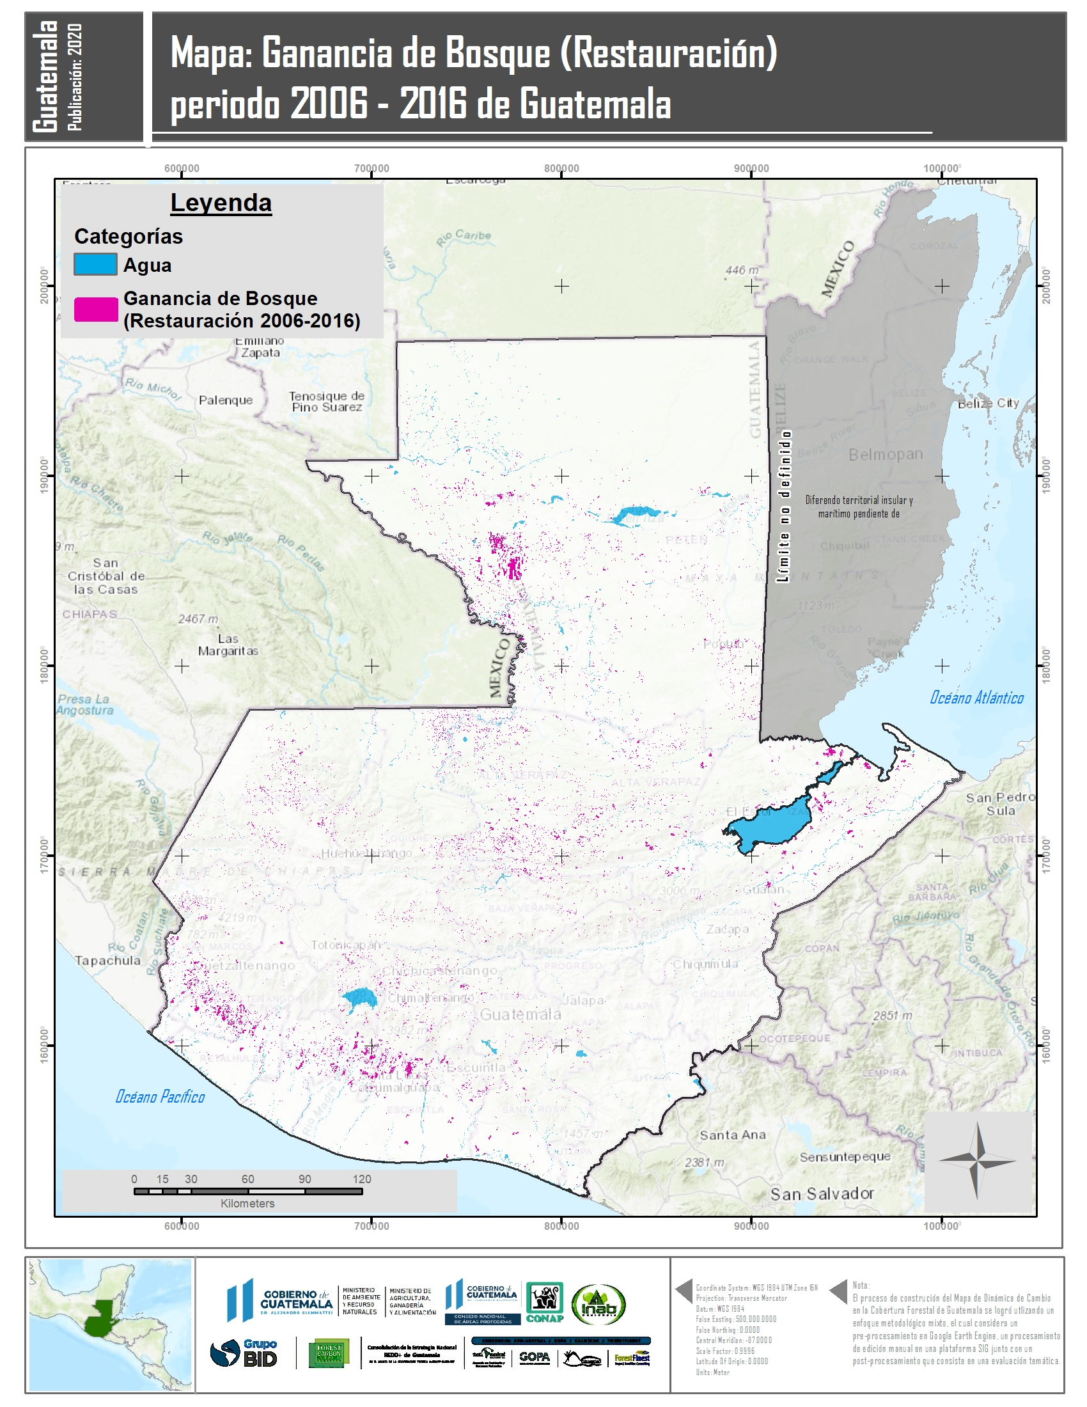

Figura 19. Mapa: Ganancia en la cobertura forestal de Guatemala para el periodo 2006 – 2016

## Resultados: cobertura forestal año 2006

La cobertura forestal de Guatemala para el año 2006 fue de 4,257,601 hectáreas correspondiente al 39.0% del país. El departamento con mayor cobertura era Petén con 2,039,720 ha seguido de Alta Verapaz con 430,123 ha e Izabal con 309,645 ha. En la siguiente figura, se muestran la superficie de bosque y no bosque del año 2006 para cada uno de los departamentos del país; En el anexo 1 de este documento, se encuentra una herramienta de análisis y reporte sobre el presente estudio.

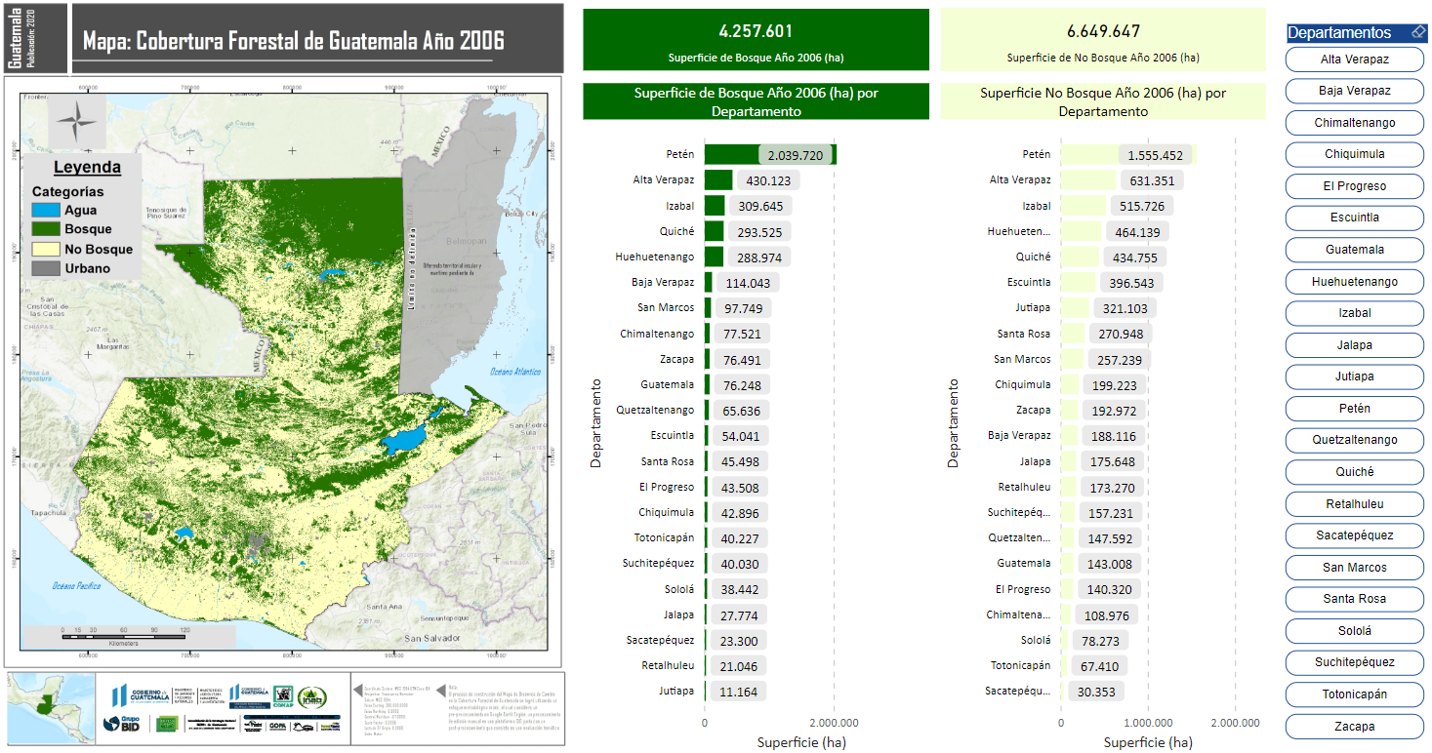

Figura 20. Cobertura forestal año 2006: Resultados por departamentos

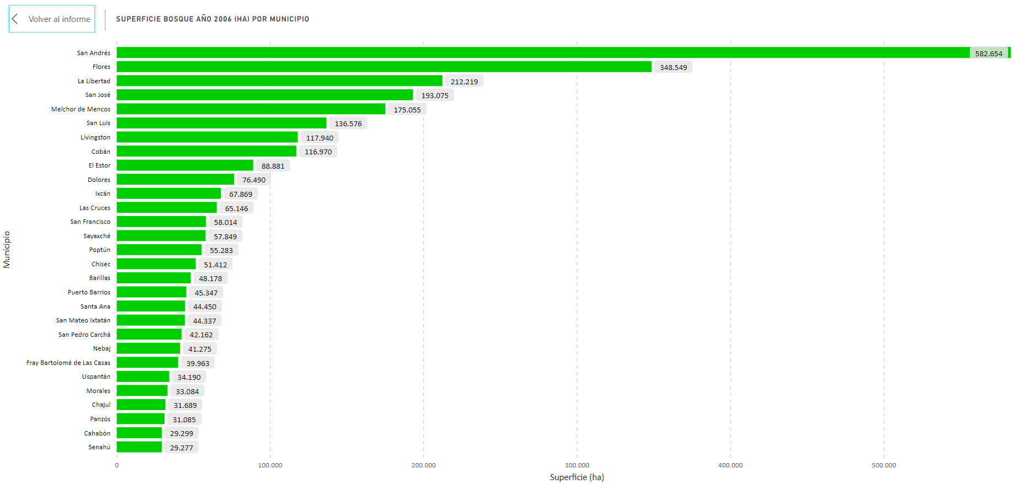

Figura 21. Cobertura forestal año 2016: Reporte gráfico por municipio

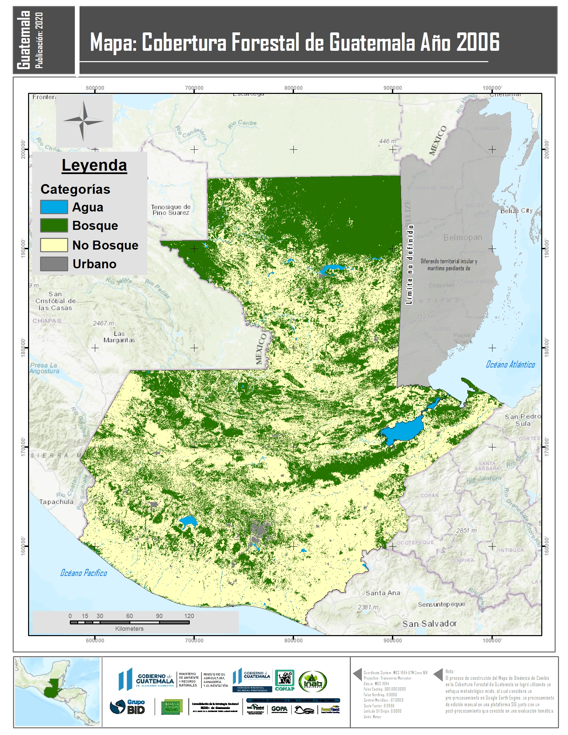

Figura 22. Mapa: cobertura forestal de Guatemala año 2006

## Resultados: cobertura forestal año 2016

La cobertura forestal de Guatemala para el año 2016 fue de 3,960,841 hectáreas correspondiente al 36.3% del país. El departamento con mayor cobertura corresponde a Petén con 1,783,851 ha, seguido de Alta Verpaz con 422.000 ha y Quiché con 287,829 ha. En la siguiente figura, se muestran la superficie de bosque y no bosque del año 2016 para cada uno de los departamentos del país; En el anexo 1 de este documento, se encuentra una herramienta de análisis y reporte sobre el presente estudio.

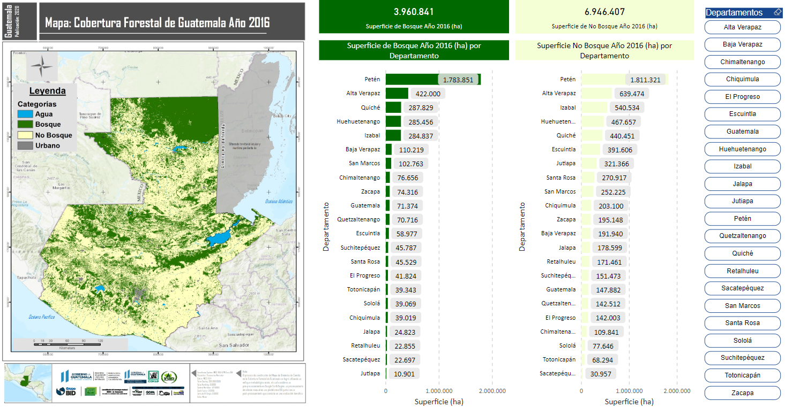

Figura 23. Cobertura forestal año 2016: Resultados por departamentos

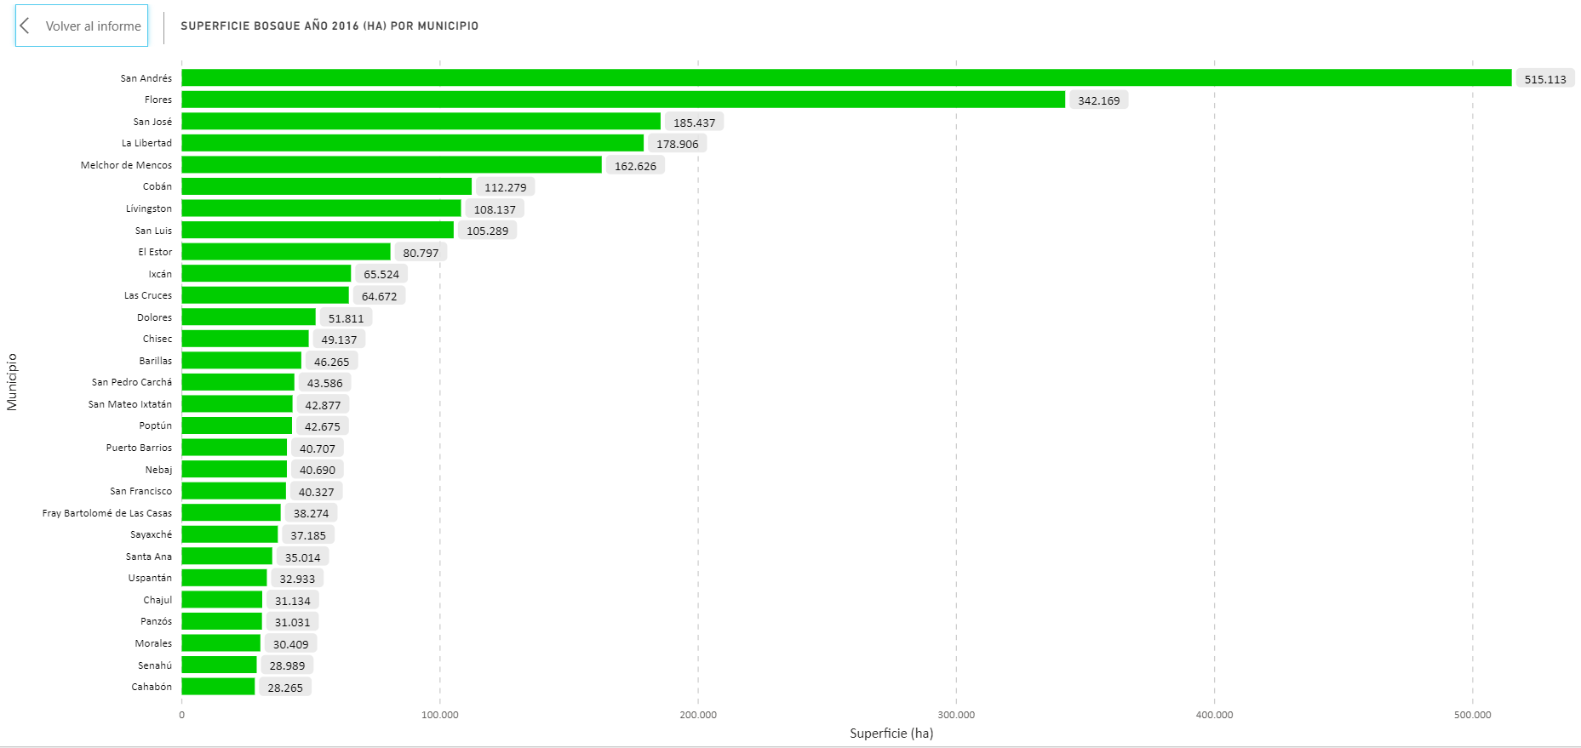

Figura 24. Cobertura forestal año 2016: Reporte gráfico por municipio

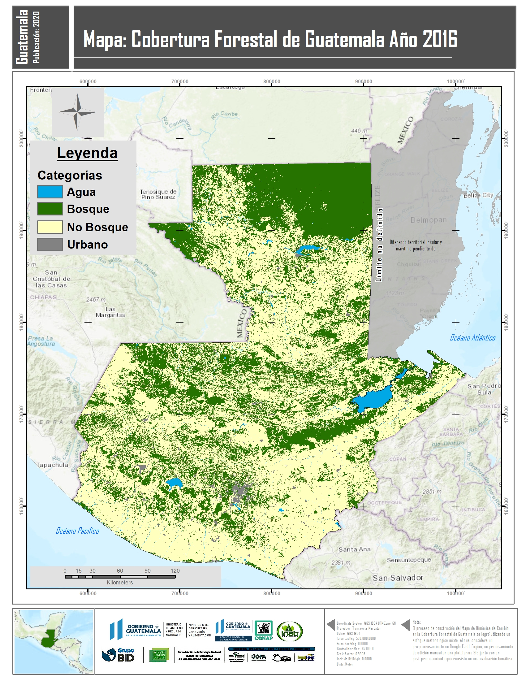

Figura 25. Mapa: cobertura forestal de Guatemala año 2016

## Resultados: Dinámica en la cobertura forestal periodo 2006 - 2016

La dinámica en la cobertura forestal en el presente reporte está referida específicamente a la pérdida de bosque (deforestación bruta), la ganancia de bosque (restauración bruta) y a la deforestación neta de bosque. En este sentido, para el presente estudio, se ha estimado una pérdida bruta de bosque para el periodo 2006-2016 fue de 441,417 ha (44,417 ha/año) y una ganancia bruta de 144,657 ha (14,657 ha/año). El cambio neto en la cobertura forestal del país es negativo, en ese sentido, se registró una pérdida neta de bosque (deforestación) de -296,760 ha equivalentes a -29,676 ha/año.

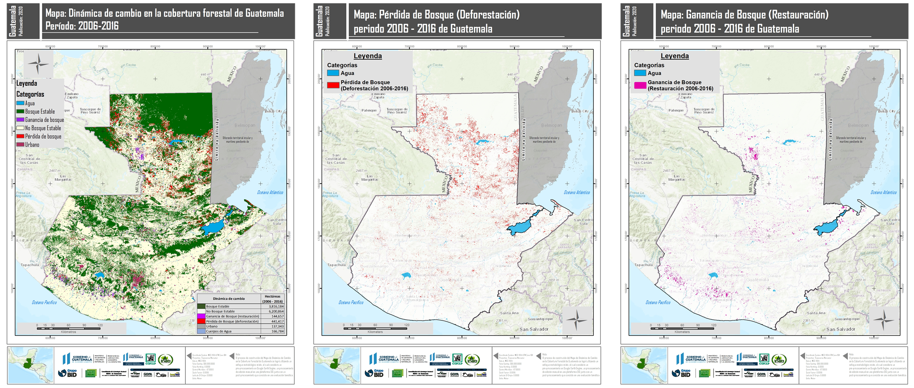

Figura 26. Resumen de mapas: Dinámica de cambio en la Cobertura forestal periodo 2006 – 2016.

El 66% de los bosques que se pierden anualmente en el país están localizados en el departamento de Petén con 29,480 ha/año, seguido de Izabal con 3.547 ha/año. En la siguiente imagen se muestran los resultados por departamento correspondiente a la pérdida bruta, ganancia bruta de bosque y la pérdida neta anual. Para más detalle, en el anexo 1 se encuentra disponible la herramienta de reporte del presente estudio.

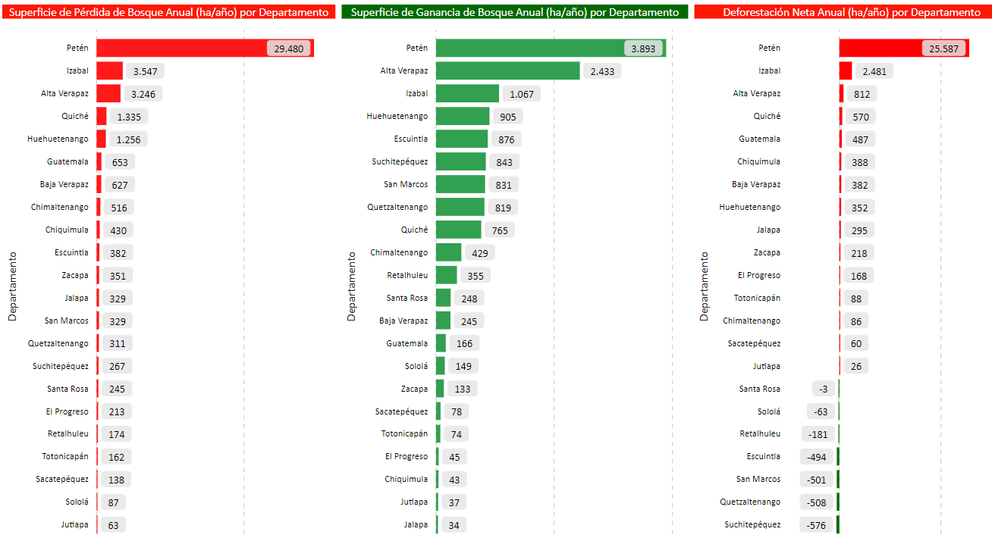

Figura 27. Dinámica de cambio en la Cobertura forestal periodo 2006 - 2016: Resultados por departamentos

Con respecto a los Municipios, se identifica al municipio de San Andrés como el municipio con la mayor pérdida de bosque del país con 6.698 ha/año, seguido de La Libertad con 4,721 ha/año. Se estima que en San Andrés se pierde el 15% de los bosques que se pierden anualmente en todo Guatemala. Adicionalmente, se identifica a La Liberta con el municipio con mayor bosque restaurado (1,389 ha/año). En la siguiente imagen se muestran los resultados por los principales municipios con mayor pérdida bruta, ganancia bruta y pérdida neta anual de bosque. Para más detalle, en el anexo 1 se encuentra disponible la herramienta de reporte del presente estudio.

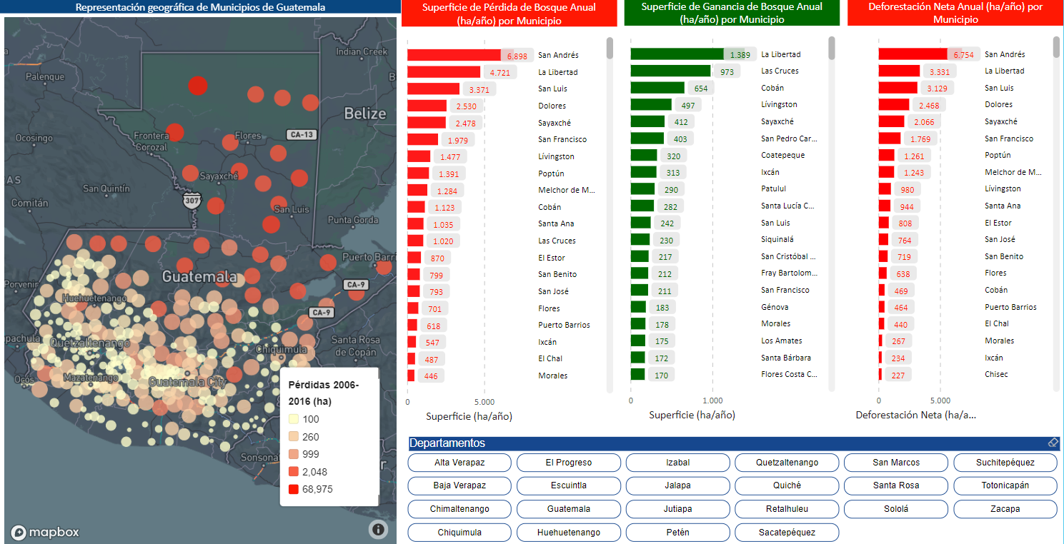

Figura 28. Dinámica de cambio en la Cobertura forestal periodo 2006 - 2016: Resultados por Municipios

Analizando la dinámica forestal por cuenca hidrográfica, se identifica a la cuenca del Río San Pedro con la mayor deforestación correspondiente a 12,009 ha/año, seguido por la cuenca del Río La Pasión con 9,818 ha/año. Con respecto a la restauración o ganancia de bosque, se identificó a la cuenca del Río Salinas con la mayor restauración anual con 1,710 ha/año. En la siguiente imagen se muestran los resultados por las principales cuencas hidrográficas con mayor pérdida bruta, ganancia bruta y pérdida neta anual de bosque. Para más detalle, en el anexo 1 se encuentra disponible la herramienta de reporte del presente estudio.

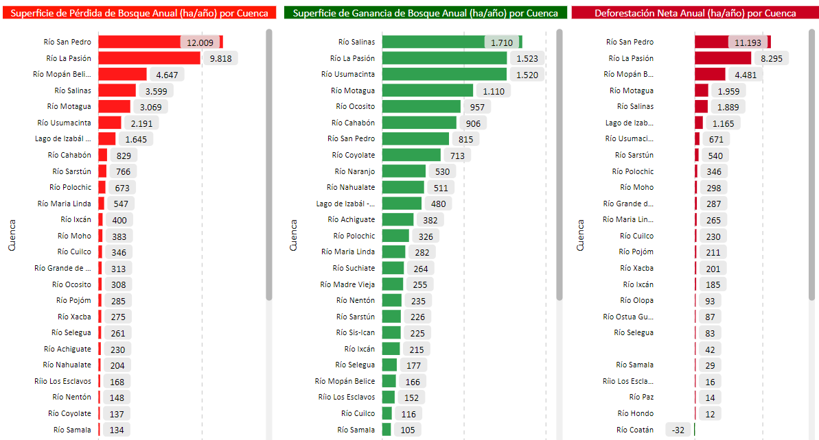

Figura 29. Dinámica de cambio en la Cobertura forestal periodo 2006 - 2016: Resultados por cuenca hidrográfica

Con la herramienta de reporte disponible en el anexo 1, se obtiene una serie de posibilidades para analizar la dinámica de cambio en la cobertura forestal a nivel de municipio, departamento o cada una de las cuencas hidrográficas en particular.

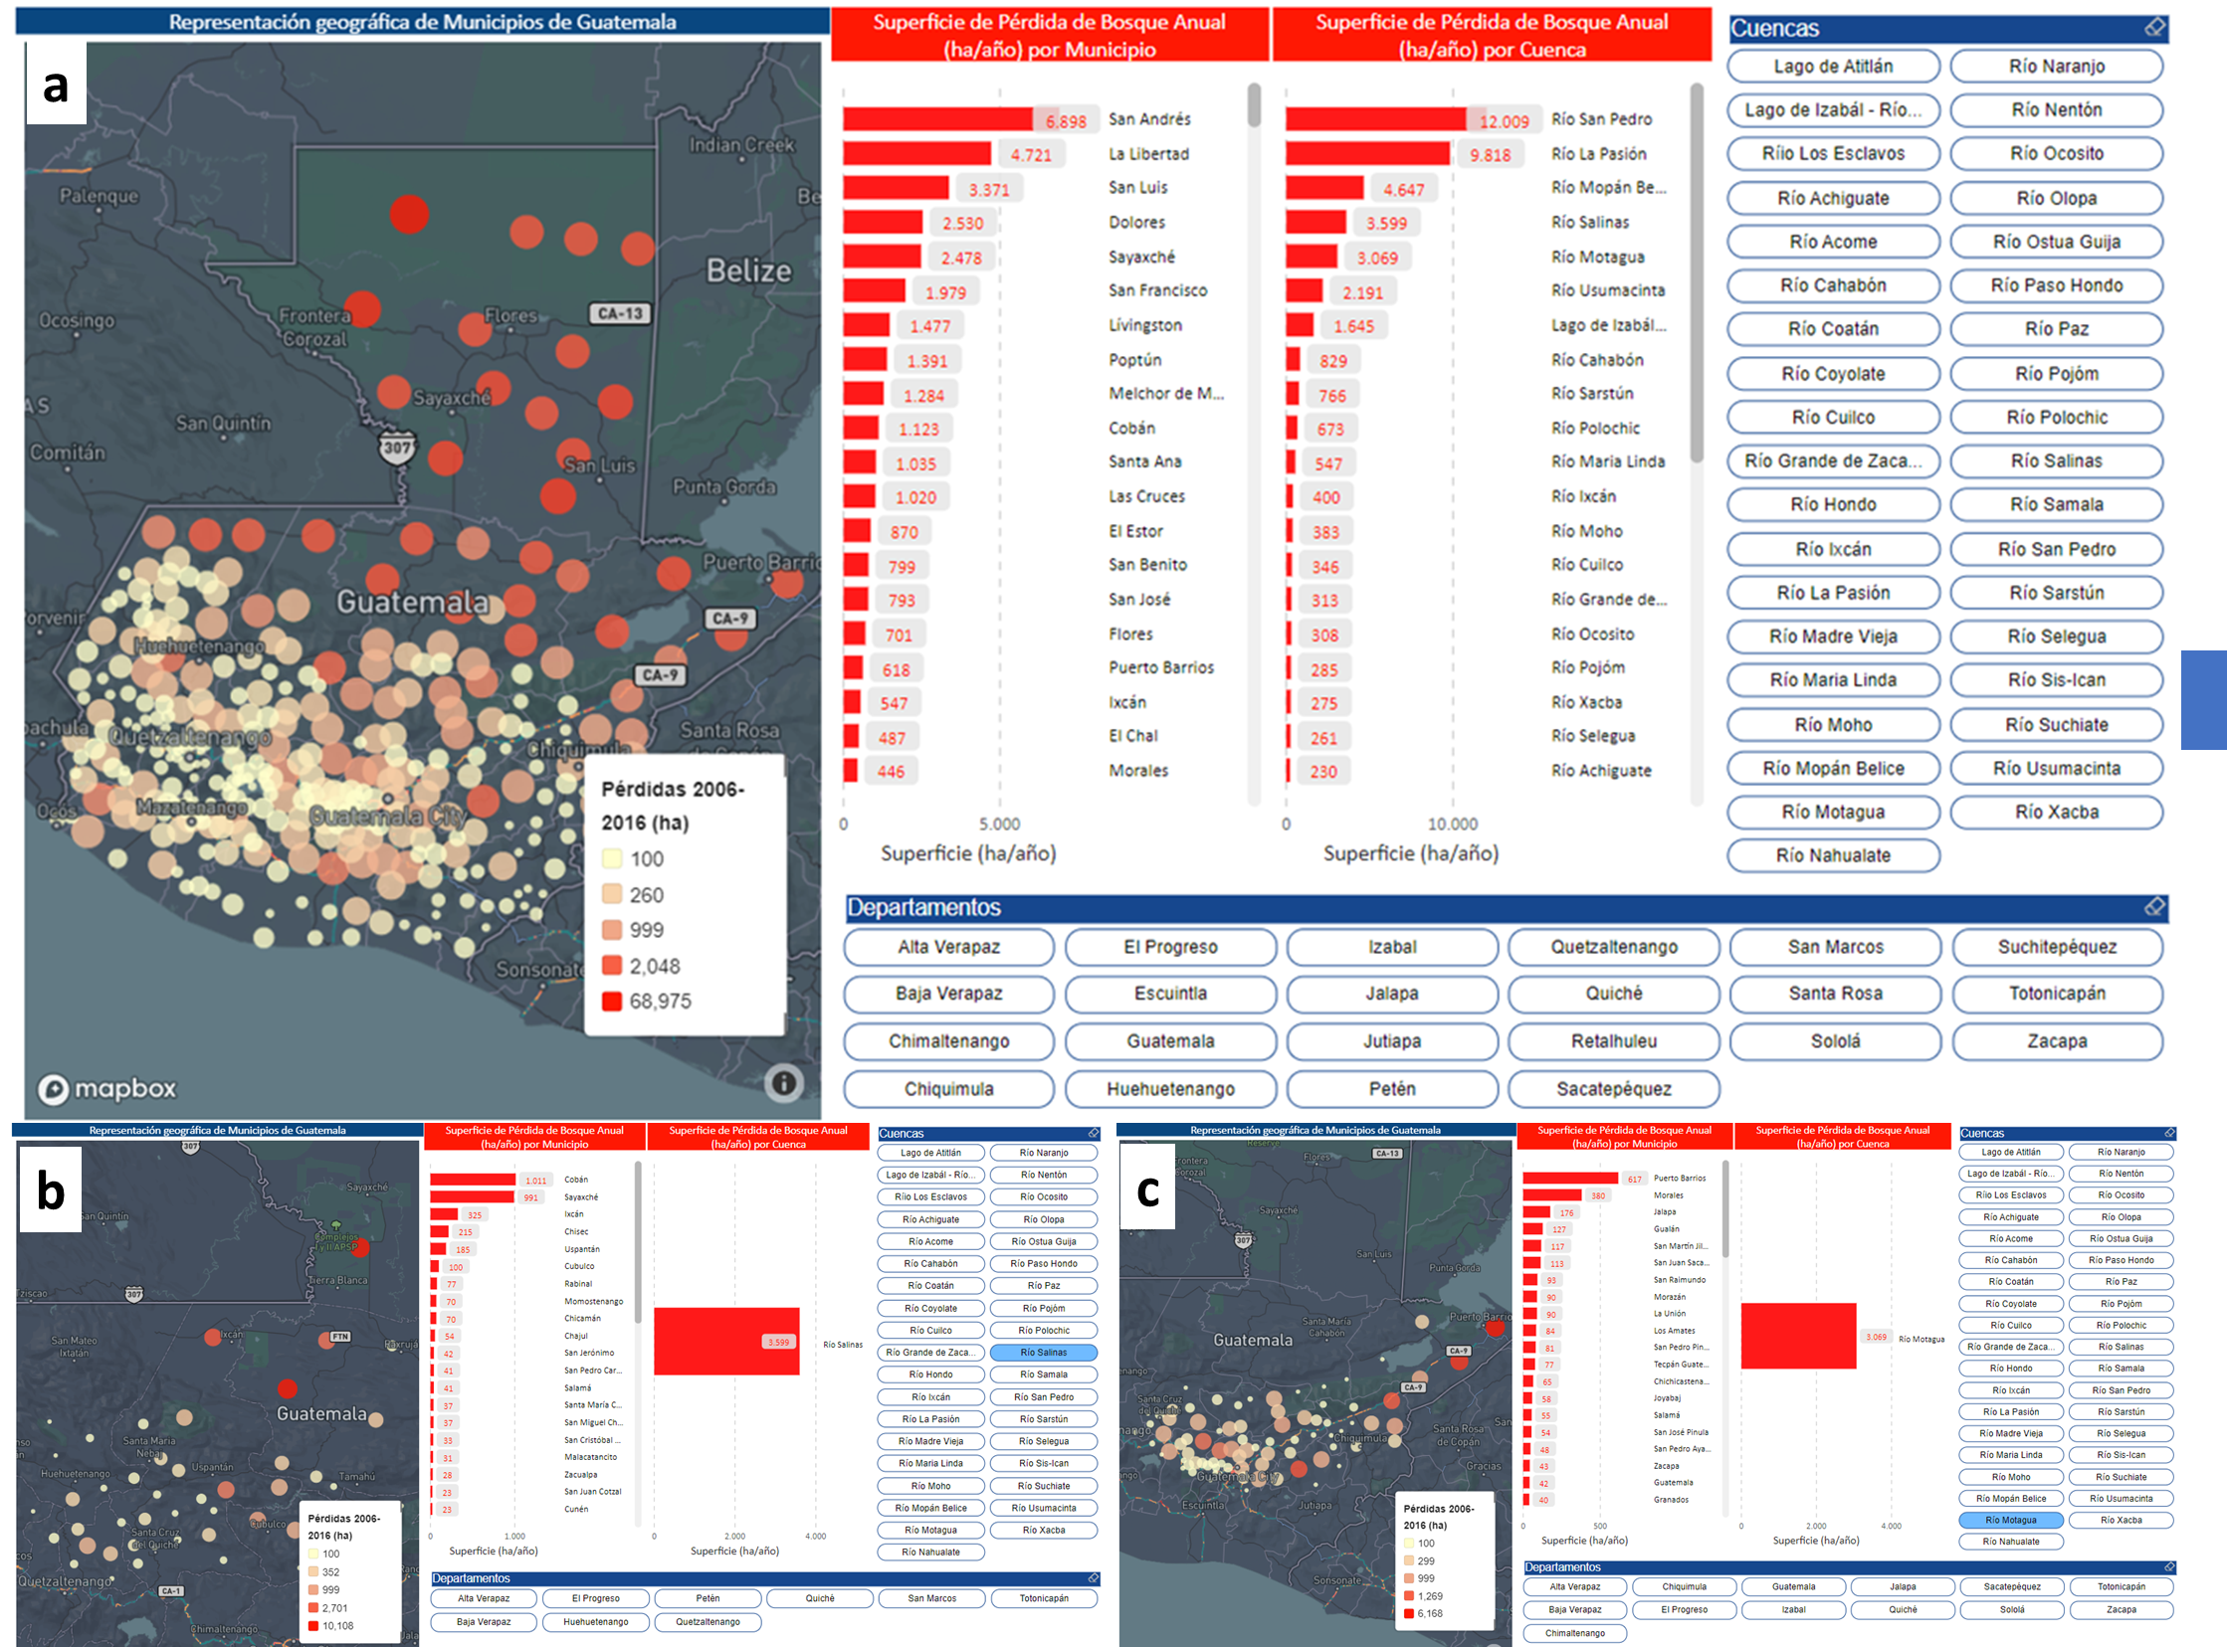

Figura 30. Herramienta de análisis y reporte de resultados sobre la Dinámica de cambio en la Cobertura forestal periodo 2006 – 2016: Cuencas hidrográficas

Realizando un análisis de la pérdida anual de bosque en las áreas protegidas de Guatemala, se estima que el 49% de la deforestación del país se encuentra localizada dentro de las áreas protegidas (21,910 ha/año). La principal área protegida con mayor deforestación anual corresponde a la Reserva de la Biosfera Maya con 8,281 ha/año, seguido por Laguna del Tigre con 2,661 ha/año y Sierra del Lacandón con 1,690 ha/año; en estas tres áreas protegidas se concentra el 28% de la deforestación del país. En la siguiente imagen se muestran los resultados por las principales cuencas hidrográficas con mayor pérdida bruta, ganancia bruta y pérdida neta anual de bosque. Para más detalle, en el anexo 1 se encuentra disponible la herramienta de reporte del presente estudio.

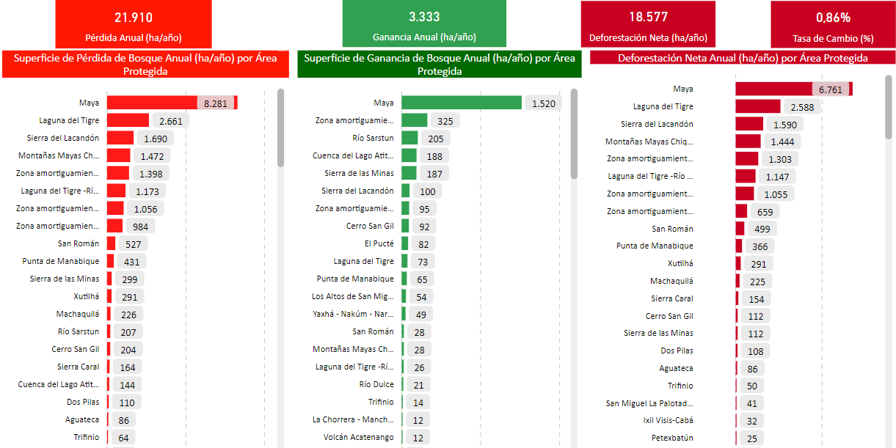

Figura 31. Dinámica de cambio en la Cobertura forestal periodo 2006 - 2016: Resultados por Área Protegida

Con la herramienta de reporte disponible en el anexo 1, se obtiene una serie de posibilidades para analizar la dinámica de cambio en la cobertura forestal a nivel de municipio, departamento o cada una de las áreas protegidas del SIGAP.

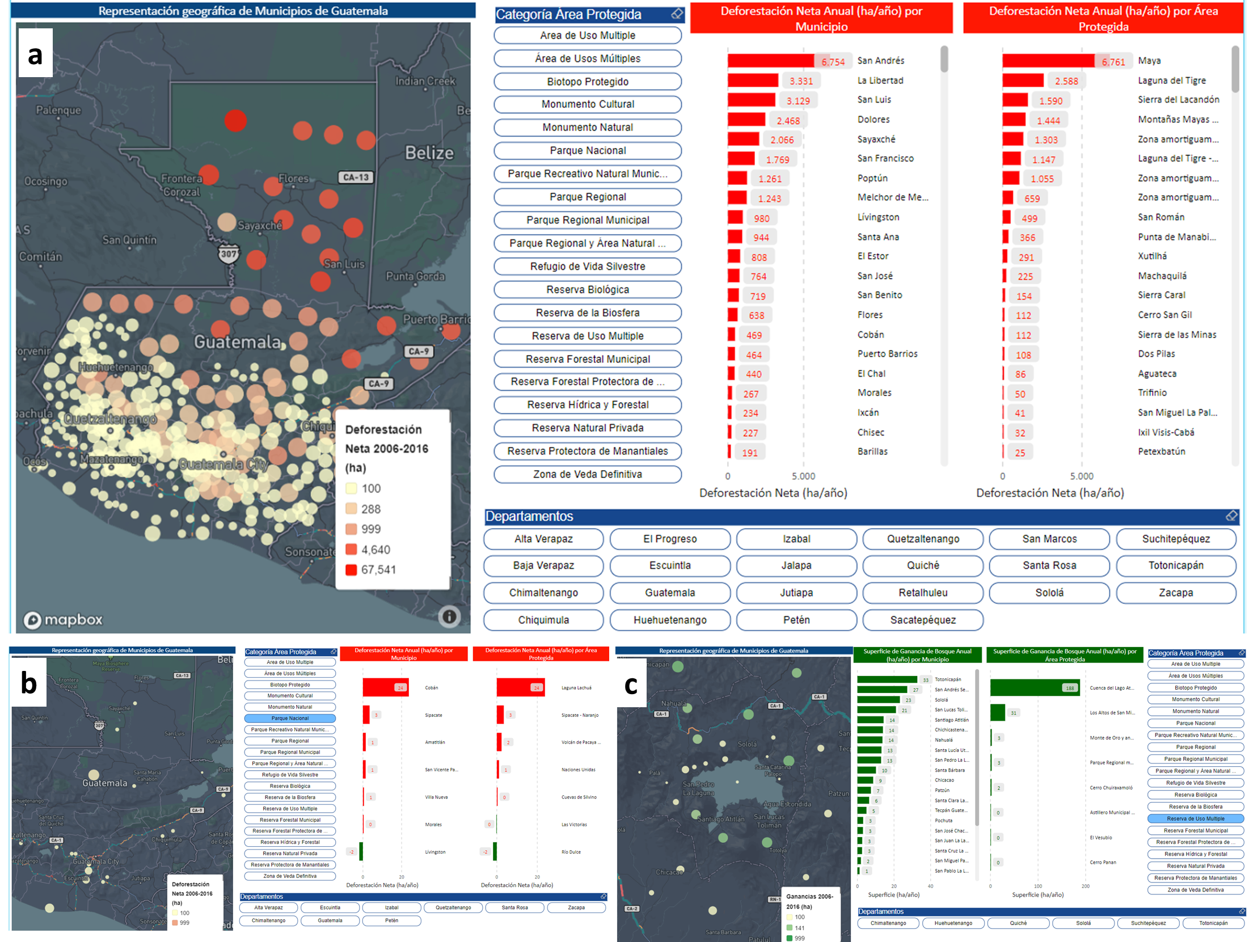

Figura 32. Herramienta de análisis y reporte de resultados sobre la Dinámica de cambio en la Cobertura forestal periodo 2006 – 2016: Áreas Protegidas

## Precisión

El proceso de validación de un mapa según sea su tipología con el objetivo de obtener una precisión temática, le da un respaldo estadístico y técnico que sirve de base o como instrumento para valorar el ajuste con la realidad y así tomar riesgos para la toma de decisión basados en un error estimado de un escenario en cuestión.

En los procesos de evaluación de mapas se ven implícitos una serie de conceptos que es importante tener en cuenta para comprender el verdadero significado de un valor obtenido a partir de su análisis, cuando hacemos referencia a la exactitud temática se refiere al grado de fidelidad de los valores de los atributos asignados a los elementos en la base de datos de los mapas con respecto a su verdadera característica representadas en el mundo real o lo que en cartografía llamamos datos de campo y la clasificación correcta de los objetos.

La metodología utilizada para evaluar la precisión del mapa de dinámica está basada en el principio de las buenas prácticas para estimar el área y evaluar la precisión del cambio de tierra descritas por Olofsson et al. (2014), misma prácticas utilizadas por la mayoría de países para presentar sus reportes de NREF/NRF, puesto que es considerada confiable, consistente y robusta para garantizar la integridad de la información sobre el cambio de tierras.

La selección de la muestra fue completamente al azar y la unidad de muestreo a evaluar fue el polígono. Un total de 6,240 polígonos que suman una superficie total de 575,147 ha fueron seleccionados completamente al azar para estimar la precisión global del mapa y para estimar la precisión en cada uno de los 52 cuadrantes en los cuales se subdividió el país.

La selección de las muestras fue realizada para cada estrato, los cuales se distribuyen en 186,089 ha de bosque estable, 358,332 ha de no bosque estable; 19,331 ha de pérdida de bosque (deforestación) y 11,395 ha de ganancia de bosque (restauración). La distribución espacial de las muestras seleccionadas para validar el mapa de dinámica de cambio en la cobertura forestal se muestra en la siguiente figura.

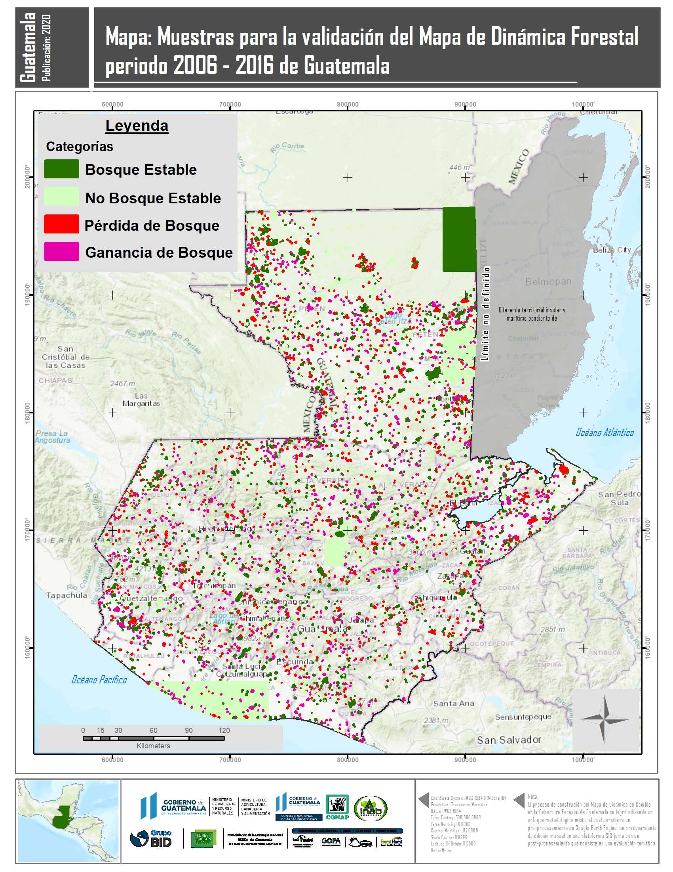

Figura 33. Mapa: Muestras de polígonos utilizadas para la validación del mapa de dinámica forestal 2006 - 2016

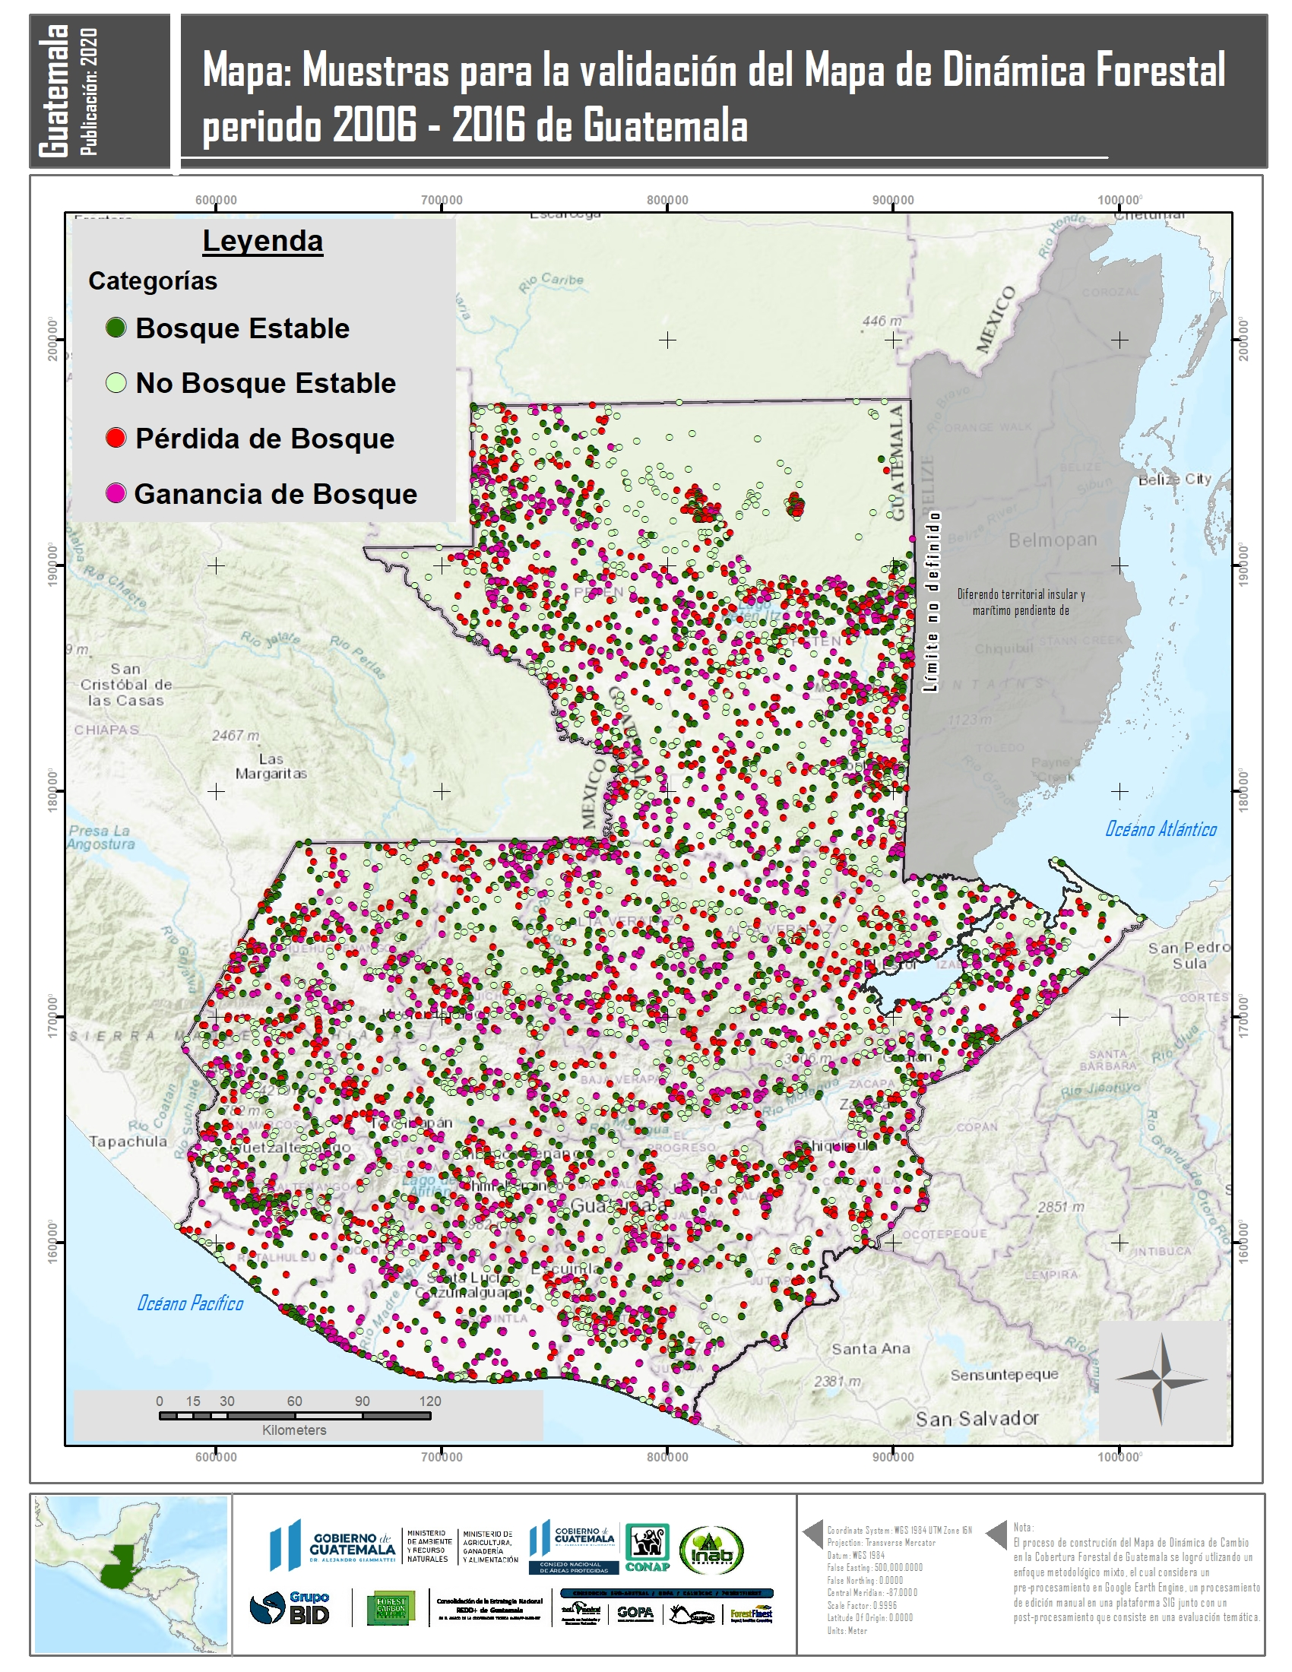

Figura 34. Mapa: Muestras de puntos utilizadas para la validación del mapa de dinámica forestal 2006 - 2016

El resultado es el siguiente: La precisión global del mapa fue de un 96.2% y una precisión de usuario para los estratos de bosque estable de 96.7%, no bosque estable de 96.8%, pérdida de bosque (deforestación) de 91.8% y ganancia de bosque (restauración) de 90.7%.

La precisión de productor para el estrato de bosque estable fue de 94.1%, no bosque estable de 96.6%, pérdida de bosque (deforestación) de 86.2% y ganancia de bosque (restauración) de 89.5%.

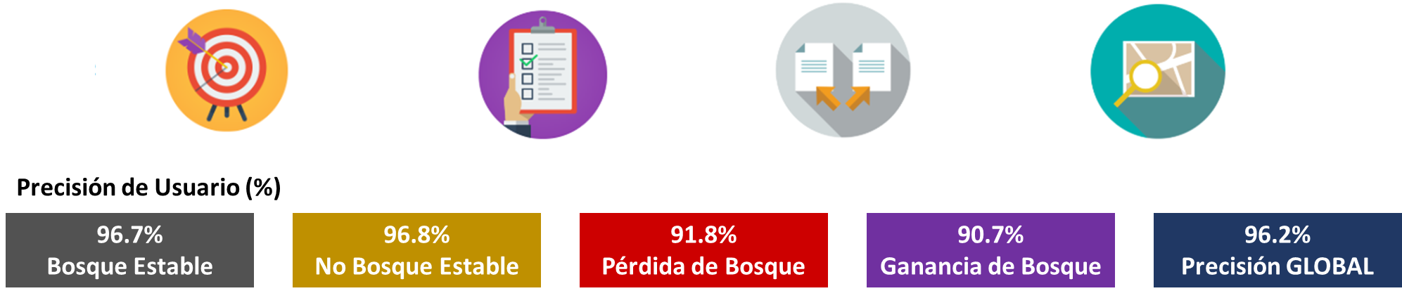

Figura 35. Precisión de usuario y precisión global del mapa de dinámica forestal 2006 - 2016

# Conclusiones

* La metodología aplicada en este trabajo permitió medir para un periodo de 10 años el proceso de cambio en la superficie cubierta con bosque, pudiéndose precisar la localización de las áreas deforestadas y las áreas restauradas.
* Los resultados obtenidos en este estudio en términos de costos, tiempos de implementación y precisión del producto obtenido alientan la expectativa de que este proceso pueda ser institucionalizado y replicado en el país.
* La metodología implementada en este estudio es de gran utilidad para el monitoreo de las emisiones y absorciones de CO2, ya que permite lograr actualizaciones cartográficas relativamente económicas que podrían ejecutarse con cierta regularidad, lo que abre un campo accesible, seguro y rápido al seguimiento de la deforestación de Guatemala.
* La precisión global y la precisión por estrato del mapa de dinámica de cobertura ha sido alcanzada satisfactoriamente
* Las herramientas informáticas construidas para el seguimiento y control de calidad del mapeo fueron clave para monitorear el avance en tiempo real y asegurar la precisión del producto generado.
* Para el proceso del mapeo de la dinámica de la cobertura forestal, se ha seguido todos los principios asociados a concepto de bosque e información base que ha publicado el GIMBUT en el pasado, en ese sentido, la consistencia en términos metodológicos se ha logrado.
* El mapa de dinámica de cambio de la cobertura forestal del periodo 2006 – 2016 que se reporta en el marco del presente estudio, es un insumo clave que Guatemala puede utilizar como dato de actividad para monitorear y reportar las emisiones y absorciones de CO2 en el marco de una mejora continua de los Niveles de Referencia de Emisiones Forestales (NREF).

# Anexos

## Anexo 1: Herramienta de reporte

Anexo 1: La herramienta informática para el análisis, visualización y reporte de los resultados asociados al Mapa de Dinámica de cambio en la cobertura forestal de Guatemala para el periodo 2006 – 2016 se encuentra disponible en el Sistema de Monitoreo, Reporte y Verificación (MRV) del Sistema Nacional de Información sobre Cambio Climático (SNICC). El acceso a la herramienta está disponible aquí: <https://app.powerbi.com/view?r=eyJrIjoiZDRhYWM5ZWMtNTVmYi00N2I3LWFjMDEtMTk3ZmNhMDc3Nzk1IiwidCI6IjhmYmFhNWJmLTJlY2MtNGRjOC1iNTZiLThmOTJlMzA3ZjA3NiIsImMiOjR9>

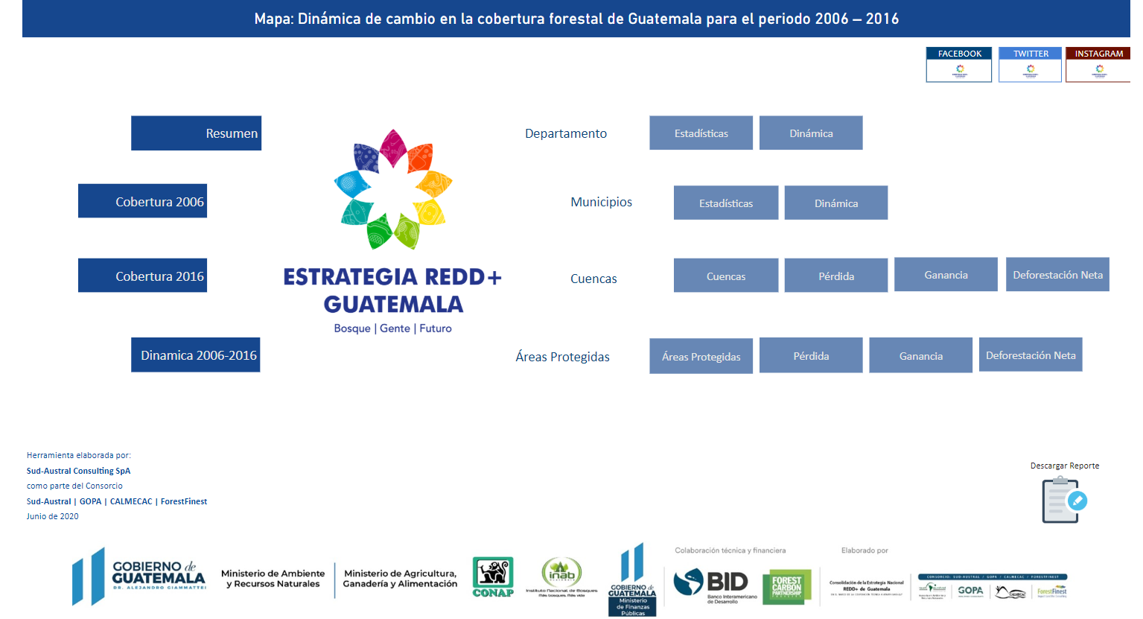

Figura 36. Herramienta de análisis y reporte de los datos correspondientes al Mapa de Dinámica de Cambio en la Cobertura Forestal de Guatemala Periodo 2006 - 2016

## Anexo 2: Geodato del mapa de dinámica forestal 2006-2016

Anexo 2: El dato geográfico en formato raster del Mapa de Dinámica de cambio en la cobertura forestal de Guatemala para el periodo 2006 – 2016 se encuentra disponible en el Sistema de Monitoreo, Reporte y Verificación (MRV) del Sistema Nacional de Información sobre Cambio Climático (SNICC). El acceso al geodato está disponible aquí: <https://www.dropbox.com/s/0cvd20q84jxgxvb/Din%C3%A1mica_Forestal_06_16_GTM.zip?dl=0>

## Anexo 3: Script del modelo de clasificación

Anexo 3: El Script construido en el editor de código de Google Earth Engine para el Mapa de Dinámica de cambio en la cobertura forestal de Guatemala para el periodo 2006 – 2016 se encuentra disponible en el Sistema de Monitoreo, Reporte y Verificación (MRV) del Sistema Nacional de Información sobre Cambio Climático (SNICC). El acceso al Script está disponible aquí: <https://code.earthengine.google.com/613f04439c450710cb3511682a493c85>

## Anexo 4: Muestras de entrenamiento del modelo de clasificación

Anexo 4: Los puntos de entrenamiento para la generación del modelo de clasificación del Mapa de Dinámica de cambio en la cobertura forestal de Guatemala para el periodo 2006 – 2016 se encuentra disponible en el Sistema de Monitoreo, Reporte y Verificación (MRV) del Sistema Nacional de Información sobre Cambio Climático (SNICC). El acceso a los datos está disponible aquí: <https://www.dropbox.com/s/d59t8aez0g5ys65/Pts_Entrenamiento_GCS.zip?dl=0>

## Anexo 5: Herramienta estimación de precisión

Anexo 5: La herramienta de cálculo para estimar la precisión mediante una matriz de confusión se encuentra disponible en el Sistema de Monitoreo, Reporte y Verificación (MRV) del Sistema Nacional de Información sobre Cambio Climático (SNICC). El acceso a la herramienta está disponible aquí: Link al excel

## Anexo 6: Póster mapa de dinámica forestal

Anexo 6: Una serie de poster en alta resolución del Mapa de Dinámica Forestal 2006 – 2016 se encuentra disponible en el Sistema de Monitoreo, Reporte y Verificación (MRV) del Sistema Nacional de Información sobre Cambio Climático (SNICC). El acceso a la herramienta está disponible aquí: <https://www.dropbox.com/sh/hnztek2zd39brup/AABl5iw8eHWFDmSyNr9yvlmPa?dl=0>

# Bibliografía

* Chen, J.; Liao, A.; Cao, X.; Chen, L.; Chen, X.; He, C.; Han, G.; Peng, S.; Lu, M. Global land cover mapping at 30 m resolution: A POK-based operational approach. Isprs J. Photogramm. Remote Sens. 2015, 103, 7–27.
* Chuvieco E. (2002) Teledetección Ambiental: La observación de la Tierra desde el Espacio. Barcelona. Ariel Ciencia. 584 pp.
* Fauset, S.; Gloor, M.U.; Aidar, M.P.M.; Freitas, H.C.; Fyllas, N.M.; Marabesi, M.A.; Rochelle, A.L.C.; Shenkin, A.; Vieira, S.A.; Joly, C.A. Tropical forest light regimes in a human-modified landscape. Ecosphere 2017, 8, e02002.
* Friedl, M.A.; McIver, D.K.; Hodges, J.C.; Zhang, X.Y.; Muchoney, D.; Strahler, A.H.; Woodcock, C.E.; Gopal, S.; Schneider, A.; Cooper, A. Global land cover mapping from MODIS: Algorithms and early results. Remote Sens. Environ. 2002, 83, 287–302.
* Gorelick, N.; Hancher, M.; Dixon, M.; Ilyushchenko, S.; Thau, D.; Moore, R. Google Earth Engine: Planetary-scale geospatial analysis for everyone. Remote Sens. Environ. 2017, 202, 18–27.
* Hansen, M.C.; Potapov, P.V.; Moore, R.; Hancher, M.; Turubanova, S.A.; Tyukavina, A.; Thau, D.; Stehman, S.V.; Goetz, S.J.; Loveland, T.R.; et al. High-Resolution Global Maps of 21st-Century Forest Cover Change. Science 2013, 342, 850–853
* Houghton, R.A.; House, J.I.; Pongratz, J.; van der Werf, G.R.; DeFries, R.S.; Hansen, M.C.; Le Quéré, C.; Ramankutty, N. Carbon emissions from land use and land-cover change. Biogeosciences 2012, 9, 5125–5142.
* Homer, C.; Dewitz, J.; Fry, J.; Coan, M.; Hossain, N.; Larson, C.; Herold, N.; McKerrow, A.; VanDriel, J.N.; Wickham, J. Completion of the 2001 national land cover database for the counterminous United States. Photogramm. Eng. Remote Sens. 2007, 73, 337.
* Huang, C.; Davis, L.; Townshend, J. An assessment of support vector machines for land cover classification. Int. J. Remote Sens. 2002, 23, 725–749.
* Krizhevsky, A.; Sutskever, I.; Hinton, G. Imagenet classification with deep convolutional networks. 2012
* Laurance, W.F.; Delamônica, P.; Laurance, S.G.; Vasconcelos, H.L.; Lovejoy, T.E. Rainforest fragmentation kills big trees. Nature 2000, 404, 836.
* Millard, K.; Richardson, M. On the importance of training data sample selection in random forest image classification: A case study in peatland ecosystem mapping. Remote Sens. 2015, 7, 8489–8515.
* Montenegro, C.; I. Gasparri; E. Manghi; M. Strada; J. Bono; M. G. Parmucchi (2003) Informe sobre deforestación en Argentina. Dirección de Bosques. Secretaría de Ambiente y Desarrollo Sustentable. 8 pp
* Mountrakis, G.; Im, J.; Ogole, C. Support vector machines in remote sensing: A review. Isprs J. Photogramm. Remote Sens. 2011, 66, 247–259.
* Olofsson P, Foody GM, Herold M, et al. (2014). Good practices for estimating area and assessing accuracy of land change. Remote Sensing of Environment.
* Olofsson (2013): Making better use of accuracy data in land change studies: Estimating accuracy and area and quantifying uncertainty using stratified estimation
* Poorter, L.; Bongers, F. Leaf traits are good predictors of plant performance across 53 rain forest species. Ecology 2006, 87, 1733–1743.
* Roy, D.P.; Wulder, M.A.; Loveland, T.R.; Woodcock, C.; Allen, R.G.; Anderson, M.C.; Helder, D.; Irons, J.R.; Johnson, D.M.; Kennedy, R.; et al. Landsat-8: Science and product vision for terrestrial global change research. Remote Sens. Environ. 2014, 145, 154–172.
* Stehman, S. V. (2000). Practical implications of design-based sampling inference for thematic map accuracy assessment. Remote Sensing of Environment, 72, 35–45.
* Stehman, S. V. (2001). Statistical rigor and practical utility in thematic map accuracy. Photogrammetric Engineering and Remote Sensing, 67, 727–734.
* Stehman, S.V., & Foody, G.M. (2009). Accuracy Assessment. (Chapter 21) The SAGE Handbook of Remote Sensing. London: Sage Publications Ltd, 297–309.
* Tyukavina, A.; Baccini, A.; Hansen, M.C.; Potapov, P.V.; Stehman, S.V.; Houghton, R.A.; Krylov, A.M.; Turubanova, S.; Goetz, S.J. Aboveground carbon loss in natural and managed tropical forests from 2000 to 2012. Environ. Res. Lett. 2015, 10, 074002.
* Van Der Werf, G.R.; Morton, D.C.; Defries, R.S.; Olivier, J.G.J.; Kasibhatla, P.S.; Jackson, R.B.; Collatz, G.J.; Randerson, J.T. Co2 Emissions From Forest Loss. Nat. Geosci. 2009, 2, 737–738.

1. https://earthengine.google.com/
2. 1 Petabyte (PB)= 1015 bytes digitales de información
3. https://earthengine.google.com/platform/
4. UVG, CONAP, INAB.2006. Dinámica de la Cobertura Forestal de Guatemala durante los años 1991,1996 y 2001 y Mapa de la Cobertura Forestal 2001. Guatemala .90 pp
5. Revisión publicada en enero 2004, revisada y mejorada 2006
6. UVG, INAB, CONAP, URL. 2011. Mapa de Cobertura Forestal de Guatemala 2006 y Dinámica de la Cobertura Forestal 2001-2006. pp97
7. Alaska Satellite Facility, University of Alaska. 2010. DAICHI-ALOS/PALSAR 20076-2007
8. UVG, INAB, CONAP, URL.2011. Mapa de Cobertura Forestal de Guatemala 2006 y Dinámica de la Cobertura Forestal 2001-2006 p. 25-27
9. INAB, CONAP, UVG, URL. 2012. Mapa de Cobertura Forestal de Guatemala 2010 y Dinámica de la Cobertura 2006-2010. Pp 111
10. INAB, CONAP, MAGA, MARN, UVG, URL. 2019. Mapa de Cobertura Forestal de Guatemala 2016 y Dinámica de la Cobertura Forestal 2010-2016.pp 121
11. https://www.marn.gob.gt/paginas/Grupo_Interinstitucional_de_Monitoreo_de_Bosques_y_Uso_de_la_Tierra_GIMBUT
12. <https://www.ine.gob.gt/index.php/estadisticas/tema-indicadores>
13. Guatemala es miembro del Grupo de Países Megadiversos Afines a Naciones Unidas
14. <http://conap.gob.gt/wp-content/uploads/2019/08/SISTEMA-DE-AREAS-PROTEGIDAS-2017.jpg>
15. Más información en: <http://www.openforis.org/tools/collect-earth.html>